京环函〔2017〕688号附件3

《餐饮业大气污染物排放标准》
编制说明
（三次征求意见稿）

标准编制组
二零一七年九月

项目名称：餐饮业大气污染物排放标准
提出单位：北京市环境保护局
业务主管部门：大气环境管理处
标准主管部门：科技和国际合作处
承担单位：北京市环境保护科学研究院
编制组主要成员：

目录
1 项目背景 - 5 -
1.1 任务来源 - 5 -
1.2 主要工作过程 - 5 -
2 标准编制的必要性、原则和思路方法 - 8 -
2.1 标准编制的必要性 - 8 -
2.2 编制原则 - 10 -
2.3 编制思路与方法 - 11 -
3 北京市餐饮业污染及治理状况调查 - 12 -
3.1 北京市餐饮业概况 - 12 -
3.2 北京市餐饮业大气污染治理状况 - 16 -
4 国内外相关标准调研 - 22 -
4.1 国外相关标准调研 - 22 -
4.2 港澳台相关标准调研 - 23 -
4.3 各省市相关标准调研 - 25 -
5 标准主要技术内容说明 - 29 -
5.1 标准名称 - 29 -
5.2 标准结构框架 - 30 -
5.3 标准适用范围 - 30 -
5.4 术语及定义 - 30 -
5.5 时段划分 - 31 -
5.6 餐饮服务单位规模的划分 - 32 -
5.7 污染物项目的选择 - 33 -
5.8 污染物排放限值 - 37 -
5.9 污染控制及运行操作要求 - 38 -
5.10 污染物监测要求 - 40 -
5.11 标准监督实施要求 - 41 -
6 排放限值论证 - 41 -
6.1 餐饮污染排放现状监测 - 41 -
6.2 污染治理技术检测评价与筛选 - 48 -
7 实施本标准的技术经济环境分析 - 52 -
7.1 实施本标准的技术经济分析 - 52 -
7.2 实施本标准的环境效益分析 - 53 -
8 实施本标准的措施建议 - 53 -
8.1 关于实施净化设备污染物去除效率评价的建议 - 53 -
8.2 各类餐饮源大气污染物防治工艺技术路线建议 - 54 -

项目背景

任务来源
为深入贯彻落实市委市政府加强环境建设，改善空气质量，保障民众健康的要求，适应全市经济发展和环境保护工作的需要，加强全市餐饮业大气污染物排放控制，北京市环境保护局于2013年12月下达了制定《北京市餐饮业大气污染物排放标准》的计划任务，由北京市环境保护科学研究院负责制定。

主要工作过程
2013年12月，接到北京市环保局下达的工作任务后，北京市环科院成立标准编制组（以下简称编制组），启动了标准编制工作。标准编制组对北京市餐饮业发展现状、大气污染物排放及控制现状、污染排放控制的相关要求和管理规定进行了系统调研和分析；详细调研了发达国家和东北亚地区餐饮业油烟污染控制的相关法律法规及标准等情况；组织召开了多次专家研讨会，研讨并细化标准编制方案，在此基础上形成了《标准征求意见稿》。
具体工作过程包括：
（1）2013年12月~2014年2月
——资料整理和收集。主要内容包括：国内外餐饮业污染控制的相关法律法规及排放标准，油烟污染控制技术，北京市餐饮业的现状和发展趋势，北京市环境管理部门的管理要求等相关资料的收集整理和调研。
（2）2014年1月~2014年5月
——现场调研及专家咨询。编制组开展了北京市西城区、东城区、丰台区、通州区、海淀区、昌平区等区县餐饮企业的现场调研，掌握了餐饮企业的基本操作过程、大气污染状况、油烟控制和管理水平；同时对油烟净化设备生产企业进行调研，初步掌握了不同油烟净化技术的优劣势，不同油烟净化设备生产企业的技术水平及生产能力。向餐饮污染治理行业专家咨询了餐饮油烟污染治理技术发展趋势及存在问题，向编制国标饮食业油烟排放标准的专家就标准编制思路等方面开展咨询。
（3）2014年4月~2014年9月
——开展典型企业排放监测。为掌握北京市餐饮业大气污染物的排放现状，编制组选择了24家有代表性餐饮企业，开展现场采样监测工作，并对部分餐饮企业进行多次采样监测，主要检测了餐饮业排放的油烟浓度（国标法）、颗粒物浓度（光散射法）、非甲烷总烃浓度（HJ/T38），VOCs组分及浓度（TO-18方法采样GC-MS法），醛酮类组分及浓度（TO-11方法）。
（4）2014年9月~2014年10月
——形成《标准》（草案）。结合北京市实际情况，编制组多次组织召开研讨会，对《标准》框架及标准内容进行讨论，在此基础上编写形成了《标准》（草案）讨论稿及其编制说明。
（5）2014年10月~2014年12月
——召开专家讨论会，修改形成《标准》（征求意见稿）。编制组分别于9月19日和10月31日两次召开专家会，就《标准》（草案）征求专家意见，同时还征求了相关管理部门及部分企业的意见，经反复修改后形成《标准》（征求意见稿）及其编制说明。
（6）2015年1月~2015年4月
——公开征求意见，并召开讨论会。2015年1月公开征求意见。征求意见后，召开了讨论会，根据部分专家和管理部门意见，认为本次征求意见稿中采用光散射法测颗粒物科学性严谨性不够，建议改为国标法油烟或建立其他方法。
（7）2016年2月，北京市环保局科技标准处组织标准编制组和北京市环境监测中心召开标准编制讨论会，就标准中餐饮业颗粒物应采用的监测方法进行讨论。北京市环境监测中心建议餐饮业颗粒物的测定应回归到基准方法重量法上来，建议研究建立以重量法原理为基础的餐饮业颗粒物的检测方法，开展重量法颗粒物与国标法油烟测试方法的实际比对测试工作。
（8）2016年3月~5月
——以重量法（手工称重）原理为基础的餐饮业颗粒物的检测方法的研究。北京市环境监测中心对现有油烟采样枪的采样头部分进行设计改造，设计了一体化的颗粒物检测滤芯，模拟计算了新采样头结构对S型皮托管的影响，开展颗粒物检测滤芯吸水和干燥速率实验，确定了干燥条件和方式，选取了6家有资质的实验室开展了方法检出限比对测试工作。
（9）2016年3月~10月
——开展重量法颗粒物与国标法油烟测试方法的实际比对测试工作。编制组选取了具有采样条件的24家典型餐饮企业，开展重量法颗粒物与国标法油烟测试方法的实际比对测试工作，对VOCs的实际排放和治理现状进行补充测试，进一步补充标准限值的制定依据。
（10）2016年11月-2017年1月
——2016年11月，编制组向北京市环保局汇报了基于重量法的餐饮颗粒物检测方法的相关研究工作和结果。2017年1月，编制组组织召开《餐饮业大气污染物排放标准》的专家讨论会，重点介绍了基于重量法的颗粒物检测方法的相关研究工作和结果，及检测方法的改变导致标准中颗粒物排放限值的变化情况。与会专家讨论并明确了重量法的全面性、代表性、易用性和可行性。
（11）2017年2月~2017年5月
——根据实际测试结果，编制组对《标准》（征求意见稿）关于餐饮业排放颗粒物的检测方法和限值进行修订，形成第二稿，之后召开专家讨论会，在听取相关领导和部分专家意见和建议的基础上，明确了几个关键问题，如效率指标的取舍，控制污染物项目及检测方法的可行性确定等，对《标准》（征求意见稿）进行修订完善，形成了《标准》（征求意见稿）第二稿，并于2017年5月15日第二次公开征求意见。
（12）2017年6月~2017年7月
——对第二次的反馈意见进行汇总和处理。2017年6月7日，在标准第二次公开征求意见期间，召开《标准》二次征求意见稿的讨论会，主要是听取各净化设备生产企业对《标准》内容的意见。公开征求意见结束后，对第二次的反馈意见进行汇总和初步处理，并分别于2017年7月4日、7月7日、7月12日，7月17、8月4日、8月11日，向市环保局有关处室汇报了《标准》反馈见的处理情况，对《标准》中一些重大分歧进行汇报和讨论。 8月24日市环保局组织召开专题会，对标准的编制思路和内容提出修改意见如下：
1）加严油烟排放限值。
2）为避免与国标中油烟指标混淆，将第二次征求意见稿中“油烟颗粒物”术语改为“颗粒物”。
3）餐饮业无组织排放的异味对餐馆周边居民的居住环境影响明显，根据国家有关标准，增加无组织排放的臭气浓度限值。
4）结合《大气污染防治法》相关规定及餐饮业的污染排放管理特点，修改并完善排放控制和运行操作要求,删除自行监测要求和净化设备环保产品认证要求。
5）完善编制说明的内容，细化对主要污染物的排放限值和治理技术论证说明，并对编制说明进行编辑性修改。
（13）2017年9月
——根据反馈意见和局相关处室及领导多次讨论意见对标准进行修改，形成标准第三次征求意见稿。

标准编制的必要性、原则和思路方法

标准编制的必要性
- 控制餐饮油烟污染是改善居民居住环境的需要。
随着社会经济的发展和居民生活水平的提高，北京市餐饮业发展状况良好，特别是中心城区，与居民生活息息相关的餐饮业排放VOCs和颗粒物总量将会逐年增加，所占的比重逐步提高。且餐饮污染对周边居民的影响较为显著，一方面餐饮产生的油烟气溶胶会附着在周围建筑物体上，成为火灾隐患；另一方面，餐饮产生的油烟和异味对周边居民的感官产生影响，是餐饮投诉的主要原因之一。因此，必须通过制定《餐饮业大气污染物排放标准》，引导餐饮服务单位采取有效措施控制餐饮油烟、颗粒物及VOCs的排放总量，改善餐馆周边居民的居住环境。
- 是应对大气复合型污染控制、促进大气环境质量改善的需要。
目前，北京市大气污染日益呈现复合型的特点，主要表现在细颗粒物（PM_{2.5}）污染较重、夏季臭氧浓度较高（大气氧化性强）等问题。如何有效控制大气复合型污染，已成为北京市各级环境管理部门面临的重点任务之一。
根据环保部公益项目——《餐饮业挥发性有机物和颗粒物排放特征及污染控制对策研究》（以下简称“公益专项”）的研究成果表明，餐饮源污染主要表征为油烟、颗粒物和挥发性有机物的污染。餐饮源对大气复合型污染的贡献是多方面的，首先餐饮业排放烟气中的细颗粒物是PM_{2.5}的一次排放源；其次烹饪会产生多种挥发性有机物，其中烯烃类、芳香烃和烷烃类等组分可与大气中的氮氧化物发生反应，增强大气氧化性，有利于臭氧和二次颗粒物的形成。此外，随着北京市大气污染防治措施和行动计划的落实，清洁能源替换、工业大气污染治理、机动车污染控制措施的大力实施，这些主要排放源的贡献将逐步降低。
（3）制定餐饮业大气污染物排放标准，增加颗粒物和VOCs指标，是提高北京市餐饮污染源治理水平的需要。
餐饮业大气污染的治理和监管一直是北京市大气环境管理中的薄弱环节，主要困难是现有的国标中油烟指标的监测操作复杂，尚未将餐饮企业排放的颗粒物和VOCs污染物纳入监管；部分监测技术方法的易用性和可操作性较差，导致环境监管部门在对餐饮企业实施监管时缺乏依据和手段。因此，能否依据餐饮污染源污染物排放特征，建立有针对性的、较为完善的、可操作性强的大气污染物排放标准，是提高我市餐饮污染源管理水平，解决城市群区域餐饮业污染问题的关键。
（4）制定餐饮业大气污染物排放标准是完善环境标准体系，提升行业污染控制管理水平的需要。
为加强对饮食业排放油烟的控制，1999年国家出台了GWPB5-2000《饮食业油烟排放标准（试行）》，之后于2001年颁布了正式的中华人民共和国国家标准GB18483-2001《饮食业油烟排放标准（试行）》。为贯彻实施GB18483-2001《饮食业油烟排放标准（试行）》，国家环保总局同年发布了HJ/T 62-2001《饮食业油烟净化设备技术方法及检测技术规范（试行）》。标准和规范分别对餐饮污染源排放的油烟浓度和所采用油烟净化设施的技术要求进行了规定。近二十年来，GB18483和HJ/T62标准的实施，在餐饮油烟污染预防和排放控制方面发挥了良好的作用，促成并推进了油烟净化产业的发展。
然而，随着北京市餐饮业的迅猛发展，行业规模不断扩大，尤其是中心城区餐饮污染成为主要的环保和投诉焦点。公益专项研究表明，现有标准中仅管控餐饮油烟，未涵盖餐饮其他特征污染物颗粒物和VOCs，需要增加相关污染物指标，提高运行控制要求，有效控制餐饮业大气污染物的排放。另一方面，我国在大气颗粒物、VOCs治理技术和监测技术方面积累了丰富的经验，并发布了相关标准和技术规范，也为北京市餐饮业排放标准的制定和实施奠定了良好的技术基础。
GB18483已不能满足北京市餐饮业污染控制需求，应根据新技术的发展现状和新形势下的管理需求，制定适合北京市餐饮业监管需求的餐饮业大气污染物排放标准。标准的实施不仅可以促进餐饮业大气污染物的减排，而且可以引导全国餐饮业的烟气治理技术的发展方向。
综上所述，制定北京市《餐饮业大气污染物排放标准》，可将其他行业大气污染物的先进防治技术或净化设施引入到餐饮业，促进餐饮业减少颗粒物、VOCs的排放。标准的发布和实施，将为改善北京市的居住环境和大气环境，建设一流宜居城市提供重要的管理和技术依据。

编制原则
（1）科学性和可操作性兼顾的原则
标准制定过程中，体现了科学性、可操作性兼顾的原则，在充分调研和参考借鉴国外餐饮业大气污染物排放标准和先进的污染物控制技术的基础上，基于公益专项的研究成果，结合北京市餐饮源的排放特征和大气污染物总量控制的要求，提出科学的大气污染物排放限值。考虑到新建和现有餐饮源的实际情况，提出现有和新建餐饮源分时段实施建议，为现有餐饮源留有一定的改造时间，对新建餐饮源则限值从严，体现了标准的可操作性原则。
（2）先进性和前瞻性兼顾的原则
考虑到北京市大气污染的防治需求，在充分调研现有控制技术的基础上，科学借鉴其他行业的污染物控制技术发展水平，在标准制定过程中，增加VOCs的排放限值，首次提出了颗粒物排放限值及配套监测方法，并设置了较为严格的排放限值，充分体现标准的先进性和前瞻性的原则。
（3）全面性和技术可行性原则
经过近20年的发展，我国的餐饮油烟治理技术取得长足进步，但现行标准未涵盖餐饮其他特征污染物颗粒物和VOCs，需要增加相关污染物指标，标准限值的确定综合了考虑现有治理技术的可行性和适当的前瞻性，有利于全面控制餐饮业大气污染物的排放。颗粒物和VOCs的防治技术和装备水平进步明显，可满足北京市餐饮业排放标准制定和实施的技术需求，技术上具有可行性。

编制思路与方法

2.3.1编制思路
（1）实现对北京市餐饮业多项大气污染物的综合控制。以国家标准GB18483为基础，直接采用油烟指标并加严限值。借鉴国际先进经验，跟踪GB18483的修订进展，参考上海深圳等省市的标准制定经验，结合北京市大气污染管理的新需求，增加颗粒物和VOCs污染物，最大限度地降低餐饮业油烟、颗粒物和VOCs的排放量。
（2）引导餐饮业污染治理技术的发展。通过新标准的实施，引导餐饮企业积极治理其排放的油烟、颗粒物和VOCs，引导油烟净化行业由传统的油烟净化向颗粒物和VOCs协同去除的方向发展。
（3）提高标准实施的可操作性。餐饮企业量大面广，实现大气污染物达标排放的关键是科学选用净化设施，并保证稳定运行。为使标准便于实施，在提出常规排放限值要求的同时，还提出具体的运行操作要求，为餐饮业选取净化设施的提供科学指导，并明确了经济合理的维护保养要求。

2.3.2编制方法
在国内外餐饮业大气污染排放管理相关政策法规和标准调研的基础上，结合北京的实际情况和监测技术的进步，确定污染物指标，提出标准制定的可行方案；对北京市餐饮业的污染及治理现状进行调查，开展北京市典型餐饮服务单位污染排放现场实测工作，掌握餐饮污染排放的特征污染物；研究基于重量法的颗粒物检测技术在餐饮颗粒物检测的适用性，提出适合餐饮业排放特性的颗粒物测定方法；对现有油烟净化技术进行实验室检测评价。依据《环境保护标准原理方法及应用》中的技术原则，对本标准各指标的最高允许排放浓度及其治理技术进行论证，开展标准实施的成本效益分析，提出治理技术可行路线的选择建议；针对餐饮排放扰民、监管执法、油烟在线监测系统应用等问题组织专家和执法监管人员开展交流讨论，提出标准中污染排放控制、运行操作及污染物监测要求。

北京市餐饮业污染及治理状况调查

北京市餐饮业概况

3.1.1北京市餐饮业的发展趋势
近年来，随着我国社会经济的快速发展以及居民生活水平的提高，餐饮服务业发展态势稳定。由北京市《统计年鉴》显示，食用植物油销售量由2005年的160.3万吨增长到2015年的376.8万吨，增长了235%以上。北京市《统计年鉴》显示，限额以上餐饮业（年主营业务收入200万以上）的销售额从2009年的341亿元上升到2015年的540亿元，增长了50%以上。限额以上餐饮业的的营业额和企业数增长情况如图3-1所示。从2009年到2012年，餐饮企业的营业额增长迅速。2012年以后，由于餐饮业类型和组成结构的调整，餐饮业的营业额平稳中略有下降。总体而言，随着城市的不断发展。
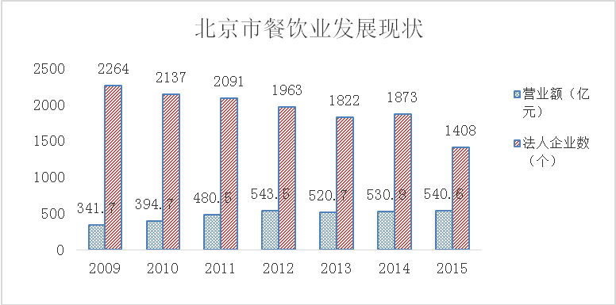
图3-1 2009-2015年北京市餐饮业营业额及企业数

3.1.2北京市餐饮企业分布特征
（1）北京市餐饮企业分布特征
根据2014年北京市食品药品监督管理局统计显示，北京市具有餐饮服务许可的餐饮企业总数为64010，从规模上看，中型、小型和小吃店占餐饮企业总数的52%，从经营业态上看，食堂占比达到21.08%，是占比最大的业态。北京市餐饮行业以中小型餐馆和食堂为主。北京市不同业态餐饮企业的分布情况如图3-2所示。
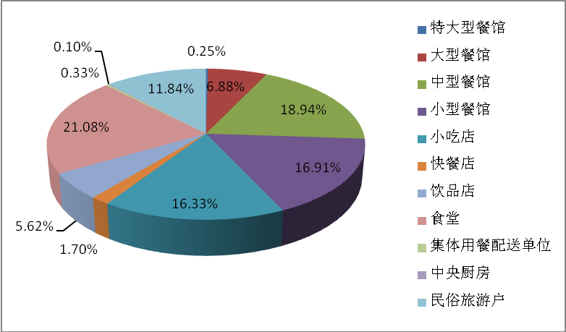
图3-2北京市不同业态餐饮企业分布图
北京市各区县餐饮企业分布情况如图3-3所示。其中朝阳区、海淀区和昌平区的餐饮企业数量排前三名，分别占比16.58%、11.86%和8.45%；中心城区西城和东城的餐饮企业的规模较小，数量较多，占比7.03%和7.21%。
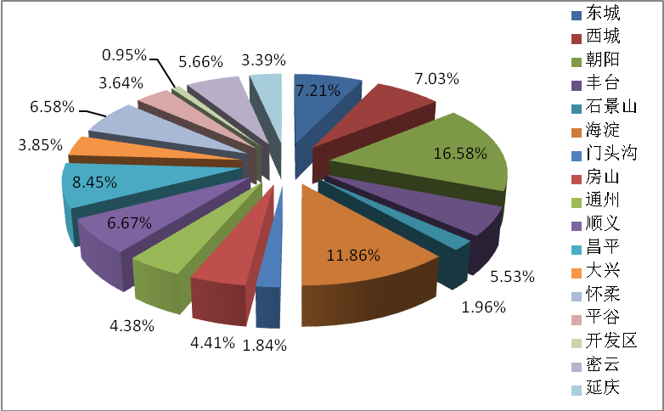
图3-3 北京市不同区县餐饮企业分布情况
此外，北京市餐饮企业的分布很不均匀，全市餐饮企业的平均密度为3.9家/km²，而密度最高的东城区为110.6家/km²，是平均密度的28倍，其次是西城区餐饮企业密度为89.2家/km²。其他城四区朝阳、海淀、石景山和丰台，餐饮企业密度分别为23.33家/km²、17.64家/km²、14.86家/km²和11.56家/km²，远郊区县的密度都小于5家/km²。各区县餐饮业分布密度如图3-4所示。
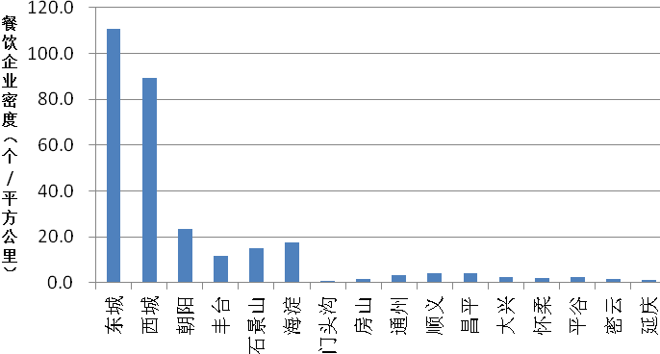
图3-4 各区县餐饮企业密度图
（2）餐饮业的许可管理及分类
根据《中华人民共和国食品安全法实施条例》和《餐饮服务许可管理办法》（卫生部令第70号）的相关要求，2014年1月3日，北京市食品药品监督管理局发布并实施《北京市餐饮服务许可管理办法（试行）》，办法中将北京市餐饮业划分为12个类别，分别为：（1）特大型餐馆；（2）大型餐馆；（3）中型餐馆；（4）小型餐馆；（5）快餐店；（6）小吃店（7）饮品店、饮品店（甜品站）；（8）食堂；（9）集体用餐配送单位；（10）中央厨房；（11）夜市餐饮服务；（12）乡村民俗旅游户。
各类型餐饮服务单位的具体含义指：餐馆（含酒家、酒楼、酒店、饭庄等），是指以饭菜（包括中餐、西餐、日餐、韩餐等）为主要经营项目的单位，包括火锅店、烧烤店等。（一）特大型餐馆：是指经营场所使用面积在3000㎡以上（不含3000㎡），或者就餐座位数在1000座以上（不含1000座）的餐馆。（二）大型餐馆：是指经营场所使用面积在500～3000㎡（不含500㎡，含3000㎡），或者就餐座位数在250～1000座（不含250座，含1000座）的餐馆。（三）中型餐馆：是指经营场所使用面积在150～500㎡（不含150㎡，含500㎡），或者就餐座位数在75～250座（不含75座，含250座）的餐馆。（四）小型餐馆：是指经营场所使用面积在150㎡以下（含150㎡），或者就餐座位数在75人以下（含75座）以下的餐馆。如面积与就餐座位数分属两类的，餐馆类别以其中规模较大者计。
快餐店，是指以集中加工配送、当场分餐食用并快速提供就餐服务为主要加工供应形式的单位。
小吃店，是指以点心、小吃为主要经营项目的单位。
饮品店，是指以供应酒类、咖啡、茶水或者饮料为主的单位。
食堂，是指设于机关、学校、企事业单位、工地等地点（场所），供内部职工、学生等就餐的单位。
集体用餐配送单位，指根据集体服务对象订购要求，集中加工、分送食品但不提供就餐场所的餐饮服务提供者。
中央厨房，指由餐饮连锁企业建立的，具有独立场所及设备设施，集中完成食品成品或半成品加工制作，并直接配送给本餐饮连锁企业所属餐饮服务提供者的单位。
夜市餐饮服务，指举办者经所在地区县人民政府及其有关部门批准，在其指定区域内，在夜间时段仅集中经营餐饮服务的行为，但不含依托门店经营餐饮服务的行为。
乡村民俗旅游户，指经市或区、县旅游委评定，以乡村自然人文旅游资源为依托，以田园风光和农家生活方式为特色，提供餐饮服务的农户，并具有以下特征：（一）以家庭为单位、以家庭成员为主要从业人员；（二）餐饮服务经营使用面积不超过150平方米；（三）具有《餐饮服务许可证》。
因此本标准将餐饮业定义为在一定场所，利用餐饮设施对食物进行现场烹饪（包括调制加工），为社会生活提供饮食服务的行业。餐饮服务单位的主要类型：（一）独立经营的餐饮服务机构；（二）宾馆、酒店、度假村等场所内经营性餐饮部门，（三）设于机关、事业单位、社会团体、民办非企业单位、企业等供应内部职工、学生等集中就餐的单位食堂，（四）中央厨房等集体用餐加工服务机构。包含了北京市餐饮服务许可管理办法包含的类型。

北京市餐饮业大气污染治理状况

3.2.1餐饮业大气污染引发的主要环境问题
餐饮业大气污染物以油烟气的形式排入环境，它是食材、食用油和调料在烹饪、加工过程中排放出来的油脂、有机质及其加热分解或裂解产物组成的气、固、液三相混合物。油烟对局地环境的直观影响，主要表现为排放出黏性较强的油类物质会粘结在周边建筑表面，并发出霉味，使建筑表面发黑、清洗极为困难，既破坏环境卫生，又影响城市景观。另外，油烟为气溶胶，其中的液态颗粒物在排气筒及出口处遇冷凝聚，形成粘稠的油滴，油滴又与环境中的泥沙、尘土混合形成难以消除的油渍，附着在排气筒内壁和管道接口外壁上，天长日久成为火灾隐患。
从对大气环境的影响来说，餐饮业排放是大气中挥发性有机物(VOCs)和PM_{2.5}(颗粒小于2.5μm的可吸入颗粒物)的来源之一。首先，餐饮业是大气中PM_{2.5}的直接排放源；其次，烟气中的一些挥发性有机物与大气中的二氧化氮发生光化学反应，不仅可增强了大气的氧化性，而且为二次颗粒物的生产提供了原料；第三，烟气中的部分挥发性有机物具有异味，会直接干扰周边居民的生活。

3.2.2餐饮业油烟控制技术调查分析

3.2.2.1 常见油烟净化技术
目前环境管理部门主要依据GB18483对餐饮企业排放的油烟进行管控，现有油烟净化设备主要是为去除烟气中的油烟（油雾）研发。编制组对2012年-2014年通过中国环保产业协会环保产品认证的饮食业油烟净化设备生产企业进行了统计分析，油烟净化设备生产企业主要集中在餐饮业发达的东南沿海城市、旅游城市、省会以上城市。通过认证的油烟净化设备生产企业，主要集中在北京、江苏、广东、上海、浙江、山东等省市，认证设备占比近80%，其中北京市2012年~2014年通过认证的油烟净化设备生产企业有41家。
市场上流行的油烟净化设备主要分为机械式、湿式、静电式和复合式，基本可以满足GB18483排放标准对治理技术的要求。但是，由于受物理去除方法自身的局限性，以上设备与技术对烟气中VOCs的去除效果十分有限。常用油烟净化设备的性能如表3-1所示。
表3-1 常用油烟净化设备性能比较
设备类型 | 油烟去除效率（%） | 本体阻力（Pa） | 设备保养要求 | 单位处理风量本体投资（万元/处理2000m³风量）
机械式 | 60～65 | 100～500 | 麻烦（每月清洗一次） | 0.1～0.15
过滤式 | 60～75 | 300～500 | 麻烦（3、4个月更换一次滤料） | 0.2～0.3
湿式 | 75～85 | 200～300 | 无要求 | 0.3～0.4
静电式 | 80～90 | 100～150 | 一般（每半年清洗一次电极） | 0.25～0.5
复合式 | 85～95 | 150～500 | 一般（每半年清洗一次电极或滤料） | 0.4～0.6
注：本体阻力仅指油烟净化器本身阻力，不包括排烟气道压降，本体投资不含风机及其他配件。
（1）静电油烟净化技术
该技术原理与静电除尘器原理相同，利用电场力去除油烟中颗粒物和。其基本过程包括气体分子电离、油烟（油雾）粒子荷电、荷电粒子在电场力作用下向极板运动并最终到达极板从而达到与气体相分离的目的。
静电油烟净化器如设计和维修妥善，可获得高的油烟收集效率。静电技术对亚微米颗粒物有很高的捕集效率，可有效去除细微的油烟颗粒；同时，气体放电过程中产生的臭氧对于气味的去除也有一定的效果。但带有粘性的油滴附着在电极和集尘板上，会使电除尘器在运行一段时间后效果明显劣化，特别是对于所收集油烟流动性差的情况，这个问题更为突出。为了解决这个问题，必须要对静电油烟净化器经常清洗，维护工作量较大。若不及时进行维护和清理，其油烟去除效率快速下降。
在中国静电收尘技术应用于饮食业油烟的净化始于20世纪90年代，特别是《饮食业油烟排放标准》于2002年1月1日开始实施后，各地掀起了开发研究油烟净化设备的高潮，静电设备以其体积小、去除效率高、能耗小的显著特点而成为油烟净化市场上的主力设备之一。目前，在大规模商业应用中暴露出的最大问题是静电极板的清理问题，在使用初期各种静电设备的净化效果普遍很好，但运行一段时期后（通常为1~4个月不等，有些甚至不到一个月），效果会明显恶化。为维持油烟净化效果，解决极板清理的问题，目前各厂家采用最普遍的做法是加强售后服务，定期清理极板。
部分静电油烟净化设备在应用中暴露出的问题还包括在高潮湿恶劣环境下绝缘子的性能差和高压电源与本体不相匹配等。由于电源与本体不能很好地匹配，两极间所施加电压不够，或净化器整机电晕功率低，从而严重影响到净化器的性能。对于颗粒物排放浓度高，流动性极差的烧烤类餐饮业排放的烟气，静电油烟净化器的应用受到限制。
（2）湿式油烟净化技术
湿法技术是一类比较成熟的餐饮烟气技术。湿式净化设备指用水膜、喷雾、冲击等液体吸收原理去除油烟的净化设备，主要是利用液体与油烟的逆向接触，通过洗涤作用去除烟气中的颗粒物和油烟。总的说来，其技术类型较多，主要包括旋流塔、填料塔、文丘里洗涤器、水膜式、冲旋式、冲击式、喷淋过滤式等。湿式设备的特点是对于较大油烟颗粒的去除效率较高，对小颗粒去除效率则较差。由于油烟雾滴的疏水性，需在洗涤液体中加入各种表面活性剂、乳化剂等改善油水的亲水性。加入适当的化学药品还可以同时去除油烟中的气味和部分挥发性有机气体。
湿法油烟净化技术的优点是日常维护相对简便且消防隐患少。缺点是投资和运行成本较高，洗涤废液不宜直接排入下水道，否则会出现二次污染问题。此外，由于烟气净化设备多安装在室外，在北方冬季使用需要解决防冻问题。主要存在的技术问题是设备供应市场存在低价竞争，设备性能参差不齐，部分设备没有明确的液气比指标参数，无液位显示和自动补偿控制。
（3）过滤吸附式油烟净化技术
原理是当油烟通过过滤材料时，通过拦截、碰撞、筛分、吸附等作用从而去除颗粒物和挥发性有机气体。过滤材料包括活性炭颗粒、活性炭纤维毡、金属丝网、多孔陶瓷颗粒、织物过滤材料等。
过滤法的优点是运行稳定可靠，但不同的过滤介质其性能具有较大差异。实际应用中受滤料易燃、吸附容量、易清理性、重复使用性、阻力等多重因素影响，要同时满足多个方面特性的要求，使得在选择滤料时受到一定局限。例如高湿度的烟气或高浓度油烟会堵塞滤料的吸附空间，降低活性碳等滤料的性能和吸附介质寿命；高溫时气体分子活动加速，吸附能力减弱；气流中如含有油烟粒子，会堵塞吸附空间，减低活性碳的性能和吸附介质寿命，并增加维修费用等。
在使用活性炭或其它吸附剂控制饮食油烟的气味时，需与其它控制油烟的装置配合使用。另外，过滤材料使用后的处理处置也是需要考虑的。当系统阻力较大时，风机的噪声污染问题会突显出来。
（4）机械式油烟净化技术
目前机械式技术因产品价格相对便宜而在小型饮食业点应用较多。市场上应用较多的金属网过滤板等技术，去除效率较低，这类技术宜作为预处理手段，与其他技术（如静电、湿法）组合使用，构成优化合理的油烟净化系统。油烟负荷在不同净化段得到合理分配，会取得更好的净化效果，同时延长后段设备的清理周期。
新研发的离心转盘油烟净化技术是机械式油烟净化的一种。它是利用高速旋转的放射状网盘的切割和离心作用将油烟从气流中分离出来，可以在油烟管道的前端实现油烟的分离和回收。该技术的一大特点是适于各种风量烟气的净化，因此，目前已用于餐饮业和家庭油烟的净化，进一步加强该技术研发和应用，用于前置控制餐饮业的油烟排放具有较好的应用前景。
（5）低温等离子油烟净化技术
原理是在高电场强度作用下，烟气产生大量等离子，等离子由电子、离子、自由基等组成，被加速的电子可直接打破大分子结构使污染物得到降解；对污染物进行自由基氧化、强化分子离解，在此过程中还将产生部分臭氧，强化了等离子的降解作用。低温等离子是多个单位正在研究和开发新型技术，在油烟净化领域中也得到部分应用，等离子对挥发性有机物作用较好，编制组的测试研究表明：低温等离子净化技术能将烟气中的部分油烟长链分子离解为气态VOCs，因反应停留时间不足，导致出口烟气中VOCs浓度的升高。
（6）光解式油烟净化技术
原理是使用特定波长的高强度紫外线照射来分解油烟，将油雾和异味有机物分解为小分子化合物，从而有效解决油烟和异味污染问题。该技术与低温等离子技术相似，该技术用于油烟净化时，因停留时间不足，有可能增加排气中的VOCs，而增加停留时间，则会导致净化设施体积过大。因此，低温等离子技术和光解技术用于餐饮业烟气净化时，应利用其它技术将油雾净化，然后在利用其VOCs净化有效区分，科学计算烟气停留时间，增强其VOCs和异味净化效率。
（7）复合式油烟净化技术
复合式油烟净化设备指将不同技术的优势进行互补，组合成为一个系统，成为高效的控制设备。从治理效果来看，复合式油烟净化设计是今后的发展方向。目前常见的有机械、静电相结合；湿式、静电相结合等方式，其中又以湿式与静电组合式居多。从油烟去除效率来看，机械式油烟净化设备、过滤式油烟净化设备与湿式油烟净化设备作为独立的处理手段往往满足不了大中型宾馆饭店油烟处理要求，处理后的油烟浓度难以达标排放。静电式及复合式油烟净化技术趋于成熟并得到了广泛的应用，处理后的洁净烟气完全可以达到国家饮食业油烟排放标准要求。

3.2.2.2 餐饮业油烟净化设备存在的问题
（1）油烟净化设备行业门槛低，管理不规范，市场混乱
油烟净化技术及设备行业门槛低，存在市场混乱，劣质产品充斥市场的现象主要原因如下：餐饮服务单位环保意识不高，只买便宜设备对付标准的安装使用要求；行业部门管理不到位，部分管理要求过于粗放；现场监督检测技术过于复杂，导致监管困难。
由于油烟净化设备技术门槛低，存在个别不法厂家通过临时增加过滤材料等措施，大幅度提高去除效率来通过认证检测；一部分企业以低价竞争、以次充优去争夺市场，恶化市场环境；部分企业以小充大、贴牌假冒优质设备。这些急功近利行为，不仅扰乱了餐饮油烟净化治理技术和设备市场，而且没有达到油烟净化的环境管理目标，进而阻碍了餐饮行业的健康、稳定发展。
（2）缺乏有效的监管手段，企业治理积极性不高
按照GB 18483-2001的油烟采样监测方法，油烟监测的技术复杂且要求高。每次现场采样至少需要2名监测人员，餐饮业的排放特点是排放浓度不稳定，排放时间不固定，与客流和点菜类型密切相关；时间上一般均是中午2~3个小时，晚上3~4个小时；每次采样要求在1个小时内采集5个滤筒，实验室对样品分析测试后，编制并报出检测报告一般需要一个星期；这严重影响了监管部门对油烟排放单位的执法效率以及对超标排放单位的管理。除此之外，还有二个方面的问题：一是净化设施的排放浓度不能快速检测，不能及时促进设备的维护改进；二是，每次油烟监测需使用200~250ml的四氯化碳，导致其检测成本较高且已用试剂的二次污染严重（包括经济成本和时间成本），行业监管部门无法开展对餐饮服务单位的净化效果定期监测，最终导致低价的伪劣产品充斥市场。
（3）控制技术总体水平不高，行业技术力量薄弱
行业的技术实力不够，在一百多家拥有国家认证产品的企业中，大部分不具备自主研发能力。大部分餐饮油烟净化设备制造企业属于小型环保企业，缺少创新所需要的人才和资金，没有建立起完善的自主创新机制，严重制约了技术的开发和提高。大部分生产企业没有专职研发人员，少数企业虽有专职研发人员，但研发能力弱、形成不了研发团队，以致技术研发能力不强，技术和产品更新周期长，新技术和新产品储备严重不足，不能满足市场对环保产品不断升级的需求。同时，行业的低价竞争使得产品利润微薄，加上产品容易仿造等原因，使得企业对研发投入失去信心，一定程度上挫伤了企业自主研发的积极性。政府应通过制定强制标准，提高技术要求来规范市场，促进并引导餐饮业大气污染物防治技术的发展，才能真正促进行业健康稳定的发展。

国内外相关标准调研

国外相关标准调研
由于饮食习惯和食品烹调方式的差异，国外餐饮业油烟浓度较低，因此，世界各国并没有针对饮食业空气污染物制定排放标准，仅有美、日基于消防立场以消防法规来进行管制。
（1）美国
美国消防署基于消防立场制订了“商业烹饪设备油烟去除装置设置标准”(Standard for the Installation of Equipment for Removal of Smoke and Grease-Laden Vapors from Commercial Cooking Equipment)，该标准于1990年立法通过，1991年2月8日生效。其管辖对象为商业营利用烹饪设备（不含住宅厨房），主要管制重点以安全、防火为主，其管制方式是制定设备规范使从业者遵循，但并未指明空气污染物排放标准。
此外，美国南海岸空气质量管理局于1997年制定了《经营性餐馆污染排放控制规范》，并于2009年进行了修订。该控制规范主要针对链式烤炉和下烧式烤炉做规定。对链式烤炉，现有的和新建的链式烤炉优先推荐使用按照规定方法测试并获得认证的催化氧化控制设备，而要使用其他控制设备的话，需要按照规定方法测得比催化氧化法具有更好的PM和VOCs削减率，并获得认证。对下烧式烤炉，则按照烤炉安装的时间和烹饪牛肉的量的不同（具体见表4-1），要求在不同时间内安装PM削减率达85%以上的控制设备。
另外，该控制规范还对餐饮企业的记录保存、豁免情况以及PM和VOCs的分析测试方法做了详细规定。
表4-1 下烧式烤炉合格时间
下烧式烤炉安装时间和烹饪牛肉数量 | 合格日期
采用日期之前  >1500lbs/周（以3个月的滚动平均计算）  >1250lbs/周（以3个月的滚动平均计算） | 2013年1月1日  2013年7月1日
采用日期之后（包括采用日期）  >1500lbs/周（以3个月的滚动平均计算）  >1250lbs/周（以3个月的滚动平均计算） | 2010年7月1日  2011年1月1日
（2）日本
日本中央政府环保法规中，对于油烟没有明确的行业空气污染排放标准或管制规范，在日本“大气污染防治法”中仅规定“有污染事实者，当地环保主管机关可由行政命令要求公私场所解决污染问题”。此外日本地方政府也基于消防立场以消防法规加以管制，如东京消防厅制定的“业务用厨房设备附属油烟去除装置技术基准”（1993年修正版），实施油烟去除装置性能检查，并指明符合该基准的产品则被认定为“财团法人日本厨房工业会合格品”，贴印认证，以证明厨房设备能确保防灾及安全，其认证主要内容包括油烟去除装置基准、油烟去除装置的油烟去除效率要求、油烟去除装置的认证制度等。
此外，日本环境省水、大气环境局大气生活环境室制定了《饮食业恶臭控制导则》文件（非强制性），目的是为指导日本的饮食业恶臭排放满足国家环境保护条例及恶臭防治法。该导则分餐饮类型推荐最优控制技术与对策，特别地，如油烟和恶臭控制，会根据油烟量多少及恶臭强度推荐最合适的控制技术。

港澳台相关标准调研
（1）香港
香港没有专门针对餐饮油烟的排放标准，只有针对饮食业的环保法例要求，没有制定油烟的排放限值。2009年，环保署颁布了《饮食业的环保法例要求》，该要求针对空气污染、噪音污染、污水排放以及废物处理都提出了相应的环保要求。其中空气污染方面，主要是控制由烹饪产生的油烟及难闻气味的排放，规定厨房排放的废气不得有肉眼可见的油烟，而排放物不得对临近处所造成气味污染。因此，香港环保署向饮食业主及经营者发放了《控制食肆及饮食业的油烟及煮食气味》小册子，旨在帮助他们认识和应用最好的切实可行控制措施。这本小册子的主要内容包括：空气污染问题控制标准、排气口位置、油烟及煮食气味的控制等。另外，香港环保署出台了《评估煮食油烟控制设备的除油烟性能标准测试技术规范》，对餐饮油烟净化设备的去除效率的评估方法做了详细的规定。该技术规范提供一套标准的测试程序，让煮食油烟控制设备的供货商和制造商，进行测试的试验所和其他有关机构，据以测试煮食油烟控制设备的性能。这套测试技术规范，详列采样及分析程序，可用以同位评估煮食油烟控制设备的油烟去除效率。
（2）澳门
“澳门食肆及同类场所油烟、黑烟和气味污染控制指引”主要由一般原则、污染控制设备的设计、排放口的设计、污染控制设备的运作及管理、静电除油烟机、燃料的使用、二次污染的控制和投诉处理机制几大部分组成。指引中油烟浓度排放限值规定为 2.0mg/m³，与我国标准相同，但要求加装静电或其他同类设备的控制效率≥90%，加装复合式（油隔+运水烟罩+静电机）的控制效率≥95%，高于我国标准要求。澳门还出台了《关于餐饮业场所加装油烟控制设备与设置烟囱等的建议技术规范》，该规范规定了餐饮场所油烟控制装置系统的性能与要求等。
（3）台湾
台湾环保署于1997年起针对省内饮食业空气污染防治进行了饮食基本资料调查，并于2000年完成“饮食业空气污染物管制规范及排放标准草案”。该草案主要规定了饮食业作业场所空气污染物产生区应设置集排气系统，并对集排气系统的性能与要求做了细致规定。同时该草案还要求符合管制要求的餐饮作业场所应设置排放削减率应达90%以上的污染防治设施，优先推荐使用静电净化设备，并对静电净化设备的性能和维护作出具体规定。但一直没有正式发布。
高雄市的餐饮业管理参照高雄市环境维护管理自治条例第15条进行，主要管制餐饮业的臭气排放，以及扰民问题。高雄环保局每年制定列管对象（主要是一定规模以上的餐饮企业）进行定期检查，对群众举报的餐馆，环保局强制整改或加装净化设备，以达到臭气排放限值之内。高雄市餐饮业油烟管制作业流程如图4-1所示。
图4-1高雄市餐饮业油烟管制作业流程图

各省市相关标准调研
我国最早有关饮食业方面的文件是1989年颁布实施的《饮食建筑设计规范》(JGJ 64-89)，规范共分四章，对饮食业总平面、建筑设计、建筑设备等作了规定。整个规范主要强调建筑设计方面，如规定了餐厨比、餐厅高度、物流通道、加工间设备材质等，但整个规范基本未涉及环境保护方面的内容。
之后，国家环保总局和国家工商局于1995年2月21日发布的《关于加强饮食娱乐服务业企业环境管理的通知》规定, 饮食服务企业的选址要符合要求、配置防治污染的设施, 保护周围的生活环境，防止环境污染。饮食服务企业必须设置收集油烟的装置，并且通过专门的烟囱排放油烟污染物, 专用烟囱排放的高度和位置, 应以不影响周围的居民生活环境为原则。
1996年国务院颁布的《中华人民共和国大气污染防治法》，其中第四十四条规定：城市饮食服务业的经营者, 必须采取措施, 防治油烟对附近居民的居住环境造成污染。该条款的规定具有原则性，不具有可操作性。我国环境保护法对饮食业的油烟污染防治没有具体的规定。
因此，国家环境保护总局于2000年后相继发布了饮食业污染排放标准及设备技术规范等，主要有《饮食业油烟排放标准（试行）》GB18483-2001 、《饮食业油烟净化设备技术要求及检测技术规范（试行）》HJ/T62-2001、行业标准《饮食业环境保护技术规范》HJ554-2010和《环境保护产品技术要求便携式饮食油烟检测仪》HJ2526-2012。GB18483-2001规定了饮食业油烟的排放限值和油烟的采样检测方法，而HJ/T62-2001对饮食业油烟净化设备提出了合理的技术要求以及评估净化设备所应遵守的检测技术规范，这两个标准成为了饮食业环境管理和环境执法的最主要技术依据。同年，国家环境保护总局发布了《关于加强饮食业油烟污染防治监督管理的通知》，通知要求所有新建或改建、扩建的饮食业单位, 必须按照标准（指《饮食业油烟排放标准》）安装符合要求的油烟净化设备, 严格执行环境保护“三同时”制度。对现有饮食业单位采取示范试点，逐步推开的方式，分批整改治理。对逾期不能达标的单位，依据《大气污染防治法》的规定实施处罚。
山东省在2006年颁布了山东省地方标准《饮食业油烟排放标准》 DB37/597-2006，该标准在国标的基础上加严了油烟的最高允许排放浓度，提高了油烟净化设备的最低去除效率，规定了臭气浓度排放限值为70（无量纲），对排气筒出口周围20cm半径范围内有高于排气筒出口的易受影响的建筑物时规定了更加严格的特别排放限值。
上海在2002年颁布了《饮食业油烟快速检测检气管法》 DB31/T287-2002 应用于油烟气排放达标快速检测，便于管理部门开展监督工作。2014年11月，上海市发布了《上海市餐饮业油烟排放标准》（DB31/844-2014），该标准对国标油烟排放浓度加严到1.0mg/m³，要求餐饮企业安装使用经环境保护产品认证的油烟净化设备，新建企业应安装使用在认证检验中餐饮油烟去除效率≥90%的设备，去除效率要求统一提高到90%，还规定了臭气排放浓度不能超过60（无量纲）。
2017年6月底，标准编制组对《上海市餐饮业油烟排放标准》（DB31/844-2014）的执行情况及效果进行了调研，上海市新标准颁布实施后，上海市餐饮管理和监测执法情况如下：（1）上海市餐饮监测执法主要由各区负责。对于中心城区而言，餐饮管理已是主要任务；（2）中心城区餐饮企业一般在四、五千家左右。监管对象的选择一般以大中型企业餐饮为主，对于小型企业，一般在涉及信访投诉的时候进行具体的监管；（3）日常监管有以下几种形式：一是对大中型企业安装在线，但在线结果只有管理功能，不能用于执法；二是某中心城区开展了“综合楼宇监督性监测”，对大楼内噪声、餐饮、废水等统一进行监管，对象为大楼物业；三是编制预算，委托第三方进行监测；四是信访监测；（4）按照现有测试结果，餐饮企业油烟达标率较好，在90%以上。监察部门在监管时以行为罚为主，如未安装高效净化器、净化设备没有认证等（5）2015年，上海市地标实施以来，符合上海地标要求的经环境保护产品认证在上海市场销售使用产品总数有65个型号，其中静电式25个型号，占比38.46%，复合式28个型号，占比43.08%，机械式8个型号，占比12.31%，光解式3个型号，占比4.62%。
2016年7月，天津市发布了《天津市餐饮业油烟排放标准》，将油烟排放限值由国标的2.0mg/m3调整为1.0mg/m3，同时将国标对净化设备最低油烟去除效率的要求删除，其他要求与国标相一致。
深圳市于2017年7月17日发布了《饮食业油烟排放控制规范》，该《控制规范》将油烟的最高允许排放浓度由国标的2.0mg/m3调整为1.0mg/m3，对油烟净化设备的去除效率统一提高到90%，增加了非甲烷总烃的排放限值为10mg/m3，同时还增加了臭气的浓度限值。该《规范》还规定了可以采用粒子集合光散射法作为等效方法来进行油烟现场和在线监测，对等效监测方法的原理、仪器和设备、采样、监测报告和结果一一做了详细规定。
我国饮食业相关法律、标准及规范归纳见表 4-2。
表4-2 我国饮食业相关法律、标准及规范列表
地区 | 法律、标准及规范名称 | 标准代码 | 备注
国家 | 《中华人民共和国大气污染防治法》 |  | 对饮食业油烟提出控制要求
 | 《饮食业油烟排放标准（试行）》 | GB18483-2001 | 规定了最高允许排放浓度和油烟净化设施的最低去除效率，规定了油烟的采样和分析方法
 | 《饮食业油烟净化设备技术要求及检测技术规范（试行）》 | HJ/T 62-2001 | 为检测油烟净化设备去除效率及其它性能进行规范
 | 环境空气质量标准 | GB3095-2012 | 提出环境空气各项污染物的浓度指标，同样适用于饮食业周边环境空气
 | 《恶臭污染物排放标准》 | GB14554-93 | 油烟涉及恶臭物质排放的参考该标准
 | 《饮食业环境保护技术规范》 | HJ 554-2010 | 规定单位选择与总平面布置、环境保护设计总体要求、油烟净化与排放、排水与隔油、噪声与振动控制、固体废物控制要求等
 | 《环境保护产品技术要求便携式饮食油烟检测仪》 | HJ2526-2012 | 规定了便携式饮食油烟检测仪的定义、技术要求、检验方法、检验规则、标志、包装、运输、贮存等内容
山东省 | 山东省地方标准《饮食业油烟排放标准》 | DB37/597-2006 | 规定了最高允许排放浓度、油烟净化设备的最低去除效率、臭气浓度和油烟排气筒最低排放高度。
上海市 | 《饮食业油烟快速检测检气管法》 | DB31/T287-2002 | 该方法对排放速率在0-1×10⁵m³/h 规模的饮食业单位排放的油烟浓度的排放标准限值2mg/m³进行判别。
 | 上海市地方标准《餐饮业油烟排放标准》 | DB31/844-2014 | 规定了最高允许排放浓度1.0mg/m3,油烟净化设备的最低去除效率90%和臭气浓度。
天津市 | 天津市地方标准《餐饮业油烟排放标准》 | DB12/64-2016 | 规定了最高允许排放浓度为1.0mg/m3，同时将国标对净化设备最低油烟去除效率的要求删除。
深圳市 | 深圳经济特区技术规范《饮食业油烟排放控制规范》 | SZDB/Z254-2017 | 规定了油烟的最高允许排放浓度为1.0mg/m3；油烟净化设备的去除效率统一提高到90%；增加了非甲烷总烃的排放限值为10mg/m3；同时还增加了臭气的浓度限值；规定了采用粒子集合光散射法作为等效方法来进行油烟现场和在线监测的具体方法。

标准主要技术内容说明

标准名称
本标准名称为《餐饮业大气污染物排放标准》。依据《国民经济分类与代码》GB4754-2011 中 H62类——餐饮业，将《饮食业油烟排放标准》中的“饮食业”更改为“餐饮业”。本标准中的除油烟排放限值外，增加了颗粒物和VOCs等大气污染物排放限值，因此，本标准的名称中将《饮食业油烟排放标准》中的“油烟”更改为“大气污染物”。

标准结构框架
本标准的主要章节为：适用范围、规范性引用文件、术语和定义、污染物排放控制要求、污染物监测要求和标准实施与监督。其中，污染物排放控制要求是标准的主体部分。

标准适用范围
本标准的适用范围涵盖了 GB18483-2001 中的适用范围，不仅强调对北京市餐饮服务单位的餐饮业大气污染排放管理，同时还增加了对学校和机关单位食堂等非经营性单位内部食堂的大气污染排放管理。此外排放油烟食品生产和加工企业，依照本标准执行。
本标准规定了餐饮业大气污染物的排放控制、监测和检测以及标准的实施与监督要求。
本标准适用于北京市现有、新建餐饮服务单位的大气污染物排放控制和管理；排放油烟的食品生产和加工企业，依照本标准执行。
本标准不适用于居民家庭烹饪排放控制。

术语及定义
GB18483-2001 定义了标准状态、油烟、城市、饮食业单位、无组织排放、油烟去除效率6个术语。本标准对术语及定义分别作了修改、新增、保留和删除，共计9个术语。
根据国民经济行业代码（GB/T4754-2011）分类中餐饮业（H62）的定义并结合《北京市餐饮服务许可管理办法》的定义，将餐饮业定义为指在一定场所，利用餐饮设施对食物进行现场烹饪（包括调制加工），为社会生活提供饮食服务的行业。
根据《大气污染防治法》，本标准将餐饮服务单位定义为指提供饮食服务的企业事业单位和其他经营者，并明确了餐饮服务单位的主要类型包括：（一）独立经营的餐饮服务机构；（二）宾馆、酒店、度假村等场所内经营性餐饮部门，（三）设于机关、事业单位、社会团体、民办非企业单位、企业等供应内部职工、学生等集中就餐的单位食堂，（四）中央厨房等集体用餐加工服务机构。本定义更为明确地描述了本标准适用对象的范围。
本标准在原有国标油烟指标的基础上增加了颗粒物指标，在第二次征求意见稿中名称为“油烟颗粒物”，征求意见反馈中，部分单位存在对二者混淆的情况，为避免与油烟指标混淆，同时为满足环境统计管理要求，与环境统计中颗粒物指标统一，根据HJ524中对应的类别，将其名称修改为“颗粒物”，定义保持不变。标准中的“颗粒物是指餐饮服务单位在食物烹饪过程中油脂、各类有机物质经过物理或化学变化形成并排放的液态和固态颗粒物以及烹饪燃料燃烧产生的颗粒物。”
本标准增加了挥发性有机物（VOCs）控制指标，因此，标准中增加了挥发性有机物（VOCs）的定义，该定义引用了国标GB31570-2015中的定义：“参与大气光化学反应的有机化合物,或者根据规定的方法测量或核算确定的有机化合物”。本标准中VOCs特指食物烹饪、加工过程中油脂、有机质挥发、氧化分解及其加热裂解产生的气态产物。
本标准拟采用HJ/T 38和 DB11/T 1367规定的监测方法，使用“非甲烷总烃（NMHC）”作为VOCs的综合控制指标，因此新增了非甲烷总烃的定义。
本标准中提出餐饮服务单位应根据其规模、主要污染物及初始排放浓度，选择相应去除效率的净化设施，因此，标准增加了“污染物去除效率”的定义：“指经净化设施处理后，被去除的污染物质量对净化前的污染物质量之比值，以百分率计。”

标准状态的定义与GB18483-2001 保持一致，增加了现有污染源和新建污染源的定义。
由于北京属于 GB18483-2001 中的城市，故本标准删除了城市的定义。

时段划分
本标准拟将现有餐饮服务单位和新建餐饮服务单位均按Ⅰ、Ⅱ两个时段分别执行，从本标准的发布之日（拟于2018年1月1日）起新建餐饮服务单位执行第I时段的排放限值；从本标准的实施之日（拟于2018年7月1日）起现有餐饮服务单位执行第I时段的排放限值；自2019年7月1日起现有和新建餐饮服务单位均执行第II时段的排放限值。
本标准在国标油烟指标的基础上，增加了颗粒物和挥发性有机物（VOCs）控制指标。标准规定油烟的排放限值从国标的2.0mg/m³加严到1.0mg/m³，颗粒物和挥发性有机物的排放限值从无到有。部分现有的净化设施对颗粒物的去除效率稳定性不够，对VOCs的去除效率较差。为遵循循序渐进、有步骤、有计划地逐步改善北京市餐饮服务单位大气污染物的排放状况，根据部分单位要求适当延长标准过渡期的意见和建议，综合考虑多种因素，标准中延长了餐饮服务单位整改时间、净化设施生产企业研发餐饮VOCs防治技术和设施的时间。

餐饮服务单位规模的划分
餐饮服务企业的规模划分主要依据 GB18483-2001 中的分类方法根据基准灶头数划分，基准灶头数按灶的总发热功率或排气罩灶面投影总面积折算。每个基准灶头对应的发热功率为1.67×10⁸J/h，对应的排气罩灶面投影面积为1.1m²。北京市食品药品监督管理局颁发的《北京市餐饮服务许可管理办法》（试行）对餐饮服务单位的规模也进行了划分，其主要是以经营场所使用面积和就餐座位数来划分。北京市餐饮业排放量计算的活动水平和规模的划分也是按照食药监局的《餐饮服务许可管理办法》的规定分类的。因此，为与《餐饮服务许可管理办法》（试行）接轨，方便评估餐饮企业的排放情况，本标准依据《北京市餐饮服务许可管理办法》（试行）的规定，增加了以经营场所使用面积和就餐座位数来划分规模的方法，具体划分参数见表5-1。
表5-1 餐饮服务单位的规模划分
规模 | 小型 | 中型 | 大型
基准灶头数 | ≥1，＜3 | ≥3，＜6 | ≥6
对应灶头总功率（10⁸J/h） | 1.67，＜5.00 | ≥5，＜10 | ≥10
对应排气罩灶面总投影面积（m²） | ≥1.1，＜3.3 | ≥3.3，＜6.6 | ≥6.6
经营场所使用面积（m2） | ≤150 | ＞150，≤500 | ＞500
就餐座位数（座） | ≤75 | ＞75，≤250 | ＞250

污染物项目的选择
本标准中污染物控制指标的选择遵循如下原则：
（1）属于行业特征污染物；
（2）排放量大、危害严重，需要进行控制；
（3）有测试手段或监测技术支持；
（4）能够有相应的污染物控制技术。
根据公益专项研究成果，餐饮业颗粒物中60%至80%为PM_{2.5}，其中非烧烤类有机碳OC是PM_{2.5}的最主要组成，浓度占比在50%以上，因此，GB18483-2001以油烟作为污染物的控制指标抓住了非烧烤类餐饮企业的主要污染特征。但对于木炭和木材烧烤类，食物中的有机质经过炭火的高温（烧烤的平均温度约200℃，炒菜的平均温度约120℃）烘烤后，大分子有机物的分子键更易断裂形成小分子化合物，同时木炭燃烧也会使无机碳排放增加，因此烧烤类排放的颗粒物中无机碳含量显著增加。现行国标法油烟指标实际测试的是油烟中油的浓度，不包括EC、盐类和含氮、含氧有机物、以及燃料燃烧产生的颗粒物组分，与环境颗粒物的检测方法重量法不同，不能准确反映与环境颗粒物一致的排放浓度，以及碳烤类餐饮企业排放颗粒物对环境的影响，导致基于现有方法建立的餐饮业排放清单偏低，为准确评估餐饮业颗粒物对大气环境的污染造成很大的困难。同时国标法规定的油烟的采样和检测方法存在测试工作强度大，技术要求高，操作复杂，分析过程长，数据准确性和重复性较差等问题，给日常监督执法带来很大的不便。此外，GB18483中油烟的分析过程中每个数据需要消耗200~250ml的四氯化碳有机溶剂，分析时使用四氯化碳会造成VOCs排放；且四氯化碳毒性较大，是肝癌的诱导物质，对环境检测、分析人员身体健康会造成严重影响，蒙特利尔国际公约已要求2013年起停用。为了保障监测人员身体健康，更科学地体现餐饮排放污染物对环境的影响，加强对炭烤类餐饮企业“蓝烟”排放的排放控制管理，本标准在保留国标原有油烟指标的基础上，增加了颗粒物指标，并采用与环境颗粒物检测方法相同原理的重量法来测试餐饮业排放的颗粒物。
颗粒物的检测原理是采用烟道内过滤的方式，按照颗粒物等速采样原理，使用滤芯采集餐饮排气中的颗粒物，除去水分（自由水）后，由采样前后滤芯的质量差除以采气体积，计算出颗粒物的质量浓度。本方法测量出的颗粒物浓度值为标准状态下的干烟气数值。颗粒物的采样仪器的主机与国标法油烟的采样仪器的主机通用，只是将原有装不锈钢金属滤筒的采样头结构改为内置双层滤膜的一体式颗粒物滤芯结构。颗粒物的采样设备和采样枪如图5-1和5-2所示。
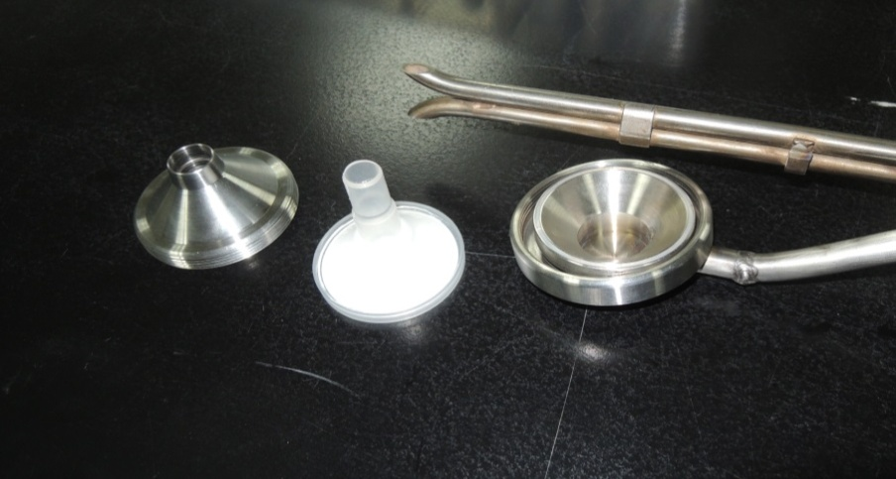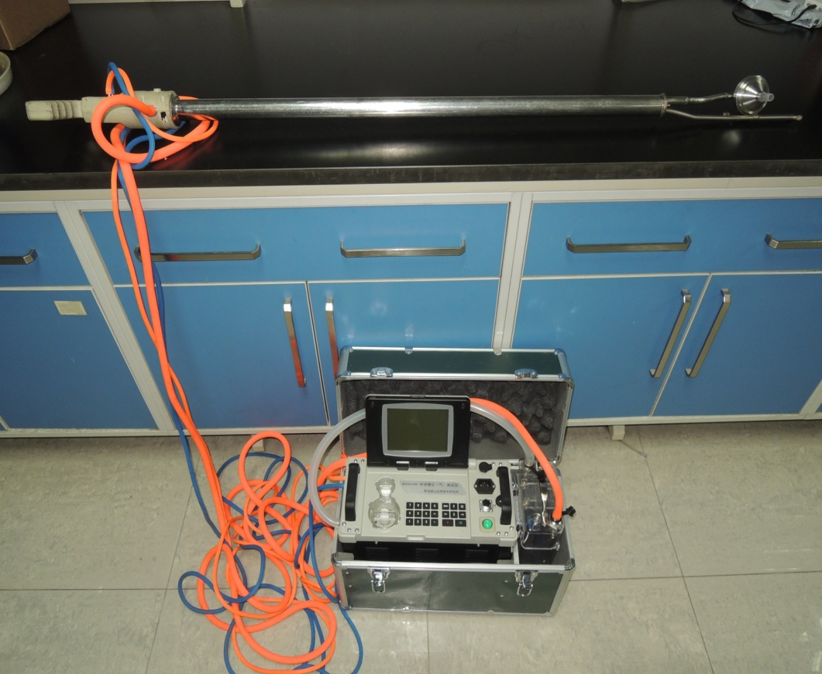
图5-1 餐饮颗粒物检测仪器 图5-2 颗粒物采样枪及一体式滤芯
为掌握了解现行国标法油烟与颗粒物的相关性和差异性，标准编制组开展了国标法油烟和重量法测颗粒物的实测研究。标准编制组选取具有采样条件的典型餐饮企业，在餐饮企业的废气排放端管道上相近处开取2个采样孔，在餐饮企业中午和晚上的营业高峰时段同时按照国标法采集油烟和按照重量法采集颗粒物，采样孔的设置按照GB 18483-2001《饮食业油烟排放标准》（试行）中有关规定进行。采样时，2台崂应3012H的智能油烟烟尘采样仪分别配置油烟不锈钢金属滤筒采样枪和一体式颗粒物滤芯采样枪进行同时采样，然后分别用国标红外分光光度法和重量法进行分析，标准编制组选取了20多家不同类型的典型餐饮企业，剔除无效样品，共采集了41组样品，获得的国标法油烟和重量法颗粒物的实测排放浓度及比值如表5-2所示，按烧烤类和非烧烤类分类，测试结果如图5-3和5-4所示。
表5-2国标法油烟和重量法颗粒物测试结果
序号 | 采样时间 | 颗粒物实测平均浓度（mg/m³） | 油烟实测平均浓度（mg/m³） | 颗粒物与油烟比值 | 餐饮企业类型
1 | 20160322晚上 | 23.5 | 0.86 | 27.29 | 烤鸭
2 | 20160721中午 | 12.5 | 0.71 | 17.80
3 | 20160721晚上 | 12.8 | 1.09 | 11.78
4 | 20160727中午 | 2.2 | 0.18 | 12.01 | 烧烤
5 | 20160727晚上 | 5.4 | 0.19 | 28.06
6 | 20160727晚上 | 2.7 | 0.33 | 8.03
7 | 20160714晚上 | 3.8 | 0.48 | 7.98
8 | 20160405中午 | 3.6 | 0.58 | 6.30
9 | 20160405晚上 | 6.5 | 1.29 | 5.07
10 | 20160714中午 | 2.3 | 0.45 | 5.03
11 | 20160302中午 | 41.6 | 19.57 | 2.13
12 | 20160302晚上 | 49.6 | 21.79 | 2.28
13 | 20160223中午 | 1.8 | 0.55 | 3.2 | 单位食堂
14 | 20160229中午 | 4.1 | 1.13 | 3.6 | 家常菜
15 | 20160229晚上 | 3.8 | 1.12 | 3.4
16 | 20160301中午 | 4.5 | 1.32 | 3.4 | 川湘菜
17 | 20160301晚上 | 4.3 | 1.58 | 2.7
18 | 20160303中午 | 2.1 | 1.08 | 1.9 | 淮扬菜
19 | 20160303晚上 | 1.2 | 0.71 | 1.6
20 | 20160310中午 | 1.2 | 0.31 | 3.8 | 商场综合排口
21 | 20160311中午 | 4.2 | 2.00 | 2.1
22 | 20160311晚上 | 3.8 | 1.98 | 1.9
23 | 20160316中午 | 5.3 | 1.67 | 3.2 | 川味小吃
24 | 20160316晚上 | 1.4 | 0.74 | 1.9
25 | 20160317中午 | 1.4 | 0.30 | 4.7 | 商场综合排口
26 | 20160317晚上 | 2.1 | 0.59 | 3.5
27 | 20160712中午 | 4.7 | 1.93 | 2.4 | 川湘菜
28 | 20160712中午 | 2.0 | 0.59 | 3.4
29 | 20160712晚上 | 4.8 | 2.29 | 2.1
30 | 20160712晚上 | 1.3 | 0.25 | 5.1
31 | 20160713中午 | 2.9 | 1.72 | 1.7 | 家常菜
32 | 20160713晚上 | 2.3 | 1.32 | 1.7
33 | 20160722中午 | 2.3 | 0.42 | 5.5 | 企业食堂
34 | 20160726中午 | 2.6 | 0.59 | 4.46 | 家常菜
35 | 20160726中午 | 1.6 | 0.21 | 7.55
36 | 20160726晚上 | 1.8 | 0.38 | 4.75
37 | 20160726晚上 | 2.3 | 0.37 | 6.06
38 | 20160728中午 | 3.5 | 2.68 | 1.30 | 粤菜
39 | 20160728中午 | 3.7 | 2.07 | 1.8
40 | 20160728晚上 | 2.0 | 1.30 | 1.5
41 | 20160729中午 | 2.2 | 1.04 | 2.2 | 西式快餐

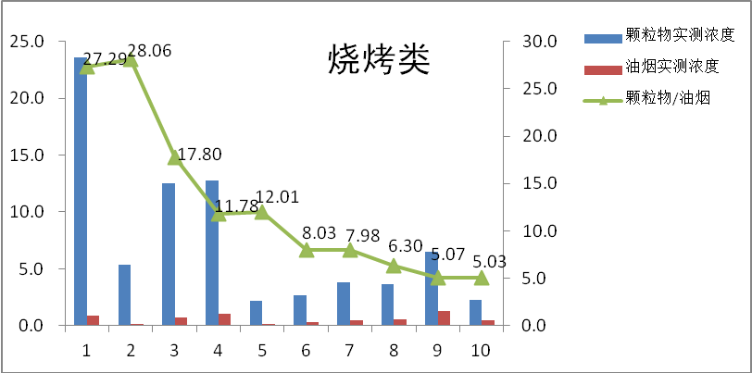
图5-3 烧烤类颗粒物和油烟测试结果
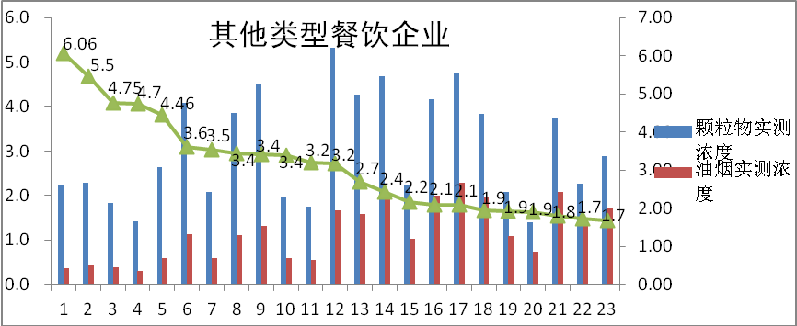
图5-4 其他类型餐饮企业颗粒物和油烟的测试结果
测试结果表明：烧烤类餐饮业排放的颗粒物浓度是油烟的5倍以上，这说明仅用油烟一项控制指标，就会严重低估烧烤类餐饮企业的颗粒物排放量，原因是烧烤类餐饮业排放的烟气中油雾少，炭质等非油类物质多。其他类型餐饮企业的现场实测数据表明，颗粒物对油烟的比值则主要集中在2-5之间，颗粒物排放浓度均高于国标法油烟浓度。
（1）增加颗粒物控制指标。为加强餐饮业排放大气污染的控制，使本标准规定的特征污染物更具有科学性、代表性，因此，本标准增加颗粒物作为新的排放控制指标，并采用手工称重法测定颗粒物的质量浓度，测定方法标准（已进入送审阶段）将与同步发布实施。
（1）增加非甲烷总烃控制指标。基于公益专项研究成果，通过现场实测证实，餐饮服务单位在进行烹饪操作时，油脂和碳水化合物等会氧化裂解产生一定量的挥发性有机物，挥发性有机物作为光化学烟雾和PM_{2.5}的前体物之一，对大气环境存在一定的污染，对周边居民居住环境的污染较大，相关投诉较多，因此本标准增加了挥发性有机物作为控制指标之一。

污染物排放限值
污染物排放限值的确定充分考虑了行业的实际排放现状，以国内外先进的污染控制技术为依据，结合国家环境管理和产业政策发展方向，设定严格的排放控制要求，削减餐饮业大气污染物的排放，促进餐饮业大气污染物防治技术的升级和优化。
本标准餐饮油烟的最高允许排放浓度与GB18483-2001的比对见表5-3.本标准油烟最高允许排放浓度为1.0mg/m³，为GB18483-2001的2.0mg/m³的50%。
表5-3 本标准油烟最高允许排放浓度
排放标准 | 本标准 | GB18483-2001
油烟最高允许排放浓度（mg/m³） | 1.0 | 2.0

由上节4.7可知，本标准新增了采用重量法测定的颗粒物和非甲烷总烃指标，本标准颗粒物最高允许排放浓度见表5-4。本标准颗粒物最高允许排放浓度分两个时段分别执行，第Ⅰ时段颗粒物最高允许排放浓度为5.0 mg/m³；第Ⅱ时段颗粒物最高允许排放浓度为4.0 mg/m³，比第Ⅰ时段限值再降低20%。
表5-4 本标准颗粒物的最高允许排放浓度（mg/m³）
污染物 | 第Ⅰ时段 | 第Ⅱ时段
颗粒物 | 5.0 | 4.0
本标准NMHC的最高允许排放浓度见表5-5。本标准非甲烷总烃的最高允许排放浓度分两个时段分别执行。第Ⅰ时段与现行国标接轨，对非甲烷总烃的排放浓度不做规定，给净化设施生产企业和餐饮企业技术研发、升级改造时间；第Ⅱ时段非甲烷总烃的排放浓度为10.0 mg/m³。
表5-5 本标准非甲烷总烃的最高允许排放浓度（mg/m³）
污染物 | 第Ⅰ时段 | 第Ⅱ时段
非甲烷总烃 | - | 10.0
此外，餐饮服务单位排放的挥发性有机物不仅对大气环境产生污染，其中的气味物质会影响周边居民的居住环境，造成异味扰民。根据GB14554规定，恶臭污染物的厂界标准值是对无组织排放源的限值，具体限值见表5-6。
表5-6 恶臭污染物厂界标准值
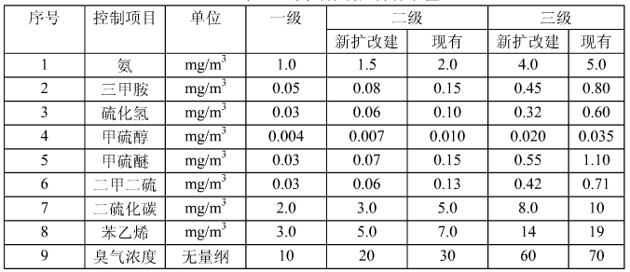
考虑到餐饮业排放的异味物质组成复杂，为提高监管和执法效率，本标准中餐饮服务单位无组织排放臭气浓度按照GB14554恶臭污染物的厂界标准值中新改扩的二级标准限值20（无量纲）执行。

污染控制及运行操作要求
本标准中4.3.1规定“餐饮服务单位烹饪操作产生的大气污染物应通过集气罩收集经净化设施处理后达标排放。”，与 GB18483-2001 中5.1节规定“排放油烟的饮食业单位必须安装油烟净化设施，并保证操作期间按要求运行，油烟无组织排放视同超标。”相比更为具体，强调了烹饪操作污染物的收集和处理，并且必须达标排放才行，而不是只要安装净化设施即可。
本标准4.3.3规定“未经任何净化设施净化排放油烟的餐饮服务单位视同超标排放。”，该规定对那些产生油烟但不收集，进行无组织排放的餐饮服务单位明确了其违法行为，对于仅有蒸、煮或炖类烹饪操作，无组织排放油烟不明显的餐饮服务单位则不应视同超标。
本标准4.3.4规定“餐饮服务单位的净化设施应与排风机联动，其额定处理风量不应小于实际排放风量。净化设施应具备运行状态监控、报警、记录和查询功能。”，该规定参考香港《控制食肆及饮食业的油烟及煮食气味》相关技术要求，对餐饮油烟净化设备的使用、安装和运行维护也提出了相应要求，避免餐饮服务企业“小马拉大车”与“只开风机不开净化设备”的情况。根据《关于加强污染源环境监管信息公开工作的通知》（环发[2013]74号）中“企业是污染治理的责任主体，建立运行记录或台账信息是企业应履行的社会义务之一。”的要求，本标准提出了要求净化设施应具备运行状态监控、报警、记录和查询功能，该要求规范了净化设备的运行记录要求，为行业管理部门的日常监督执法提供了可操作、可核查的基础条件。
本标准4.3.5规定“餐饮服务单位的净化设施应定期维护保养，确保达标排放。原则上，净化设施至少每月清洗、维护或更换滤料1次，并做好相关记录，设施或设备使用说明另有规定的按其要求执行。餐饮服务单位应建立净化设施建设、日常运行、清洗维护、更换等情况记录或台帐，至少一年备查。”，该规定对餐饮服务单位的集排气系统和净化设施的运行维护提出相应要求。净化设施的维护保养对餐饮服务单位能否达标排放具有重要影响。调研发现北京市的餐饮服务单位按现行国标要求均已安装净化设施，但是安装的净化设施在使用一段时间后去除效率急剧下降。目前，餐饮服务单位集排气系统和净化设施的清洗周期是按照消防防火管理要求进行的，即两个月清洗一次。然而按照消防防火要求进行维护保养的净化设施与满足现行排放标准的要求存在差距，因此，为保持净化设施的去除效率，避免不及时清洗维护而导致的超标排放违法行为，提出本条要求。
本标准4.3.6规定“餐饮服务单位应根据其规模、主要污染物及初始排放浓度选择相应去除效率的净化设备，以确保达标排放，餐饮服务单位的规模划分方法见附录A，净化设备的污染物去除效率分级见附录B。”，该规定考虑到不同规模、不同类别餐饮企业排放的主要污染物不同，初始排放浓度的差异较大，根据实事求是、公平公正的原则，建议餐饮服务单位应根据其规模、初始排放浓度的大小，科学选择相应去除效率的净化设备，以确保达标排放。

污染物监测要求
本标准提出了餐饮废气排放口应设置永久性测试孔、采样平台以及排污口标志，以保证监测执法人员现场监测和执法检查的安全性。本标准的采样位置和采样点的设置，结果分析与处理方法均参照GB18483-2001的规定执行。大气污染物的分析测定方法按表5-7的方法执行。
表5-7餐饮业大气污染物测定方法
序号 | 污染物项目 | 标准名称 | 标准号
1 | 油烟 | 饮食业油烟排放标准 | GB18483
1 | 颗粒物 | 餐饮业颗粒物的测定手工称重法 | 与本标准配套发布，待定
2 | 非甲烷总烃 | 固定污染源废气挥发性有机物的采样气袋法  固定污染源排气中非甲烷总烃的测定气相色谱法  固定污染源废气甲烷/总烃/非甲烷总烃的测定便携式氢火焰离子化检测器法 | HJ732  HJ/T38  DB11/T 1367
注：本标准实施之日后，国家再行发布的适用的餐饮业大气污染物分析方法也应执行。
本标准要求餐饮服务单位大气污染物的排放情况进行监测时，采样时间应在经营的高峰时段或烹饪作业高峰时段进行；颗粒物的测定方法应满足《餐饮业颗粒物的测定手工称重法》的要求；对非甲烷总烃的测定方面，当采用气袋法采样时，应连续采集1至3个样品，每个样品不少于20min，采气量应不小于10升，样品采集、运输和保存按照HJ732的规定执行，样品气体送达实验室后，分析操作按照HJ/T38的规定执行；非甲烷总烃的测定也可以按照DB11/T 1367的相关规定，采用便携式氢火焰离子化检测设备进行现场采样测试。
本标准规定了臭气浓度的测定按GB14554规定执行。当餐饮服务单位边界处无法进行臭气浓度监测时，臭气监测点位应选在可能受影响的敏感建筑物窗外1m处进行。

标准监督实施要求
本标准负责监督实施的单位参考GB18483-2001由北京市各级人民政府环境保护主管部门负责监督实施。
本标准的监督实施要求依据 GB18483-2001 中“7 标准实施的 7.1 内容”并强调在任何情况下，餐饮服务企业应遵守本标准规定的餐饮大气污染物排放控制要求，安装使用符合要求的净化设备，并正常运行和定期维护。各级环保部门进行监督性检查时，可以现场即时采样或监测结果，作为判定排污行为是否符合排放标准以及实施相关环境保护管理措施的依据。
在监督性检查时，当发现可疑排放状况或执行其他管理要求时，可立即安排相关人员开展即时采样或监测，采样监测是应按本标准第5章规定执行，符合相关监测标准和技术规范的要求。

排放限值论证

餐饮污染排放现状监测

6.1.1油烟排放现状监测调查
为掌握北京市餐饮业油烟的排放水平，标准编制组选取北京20多家典型的饮企业在排放口处多次进行了油烟的采样和检测，剔除无效数据共获得了41个油烟排放浓度样本。将获得的实际排放浓度按照国标方法换算成基准风量排放浓度，实际获得35个基准风量排放浓度值。北京市20多家餐饮企业油烟的实际排放浓度和基准风量排放浓度，如表6-1和图6-1所示。
表6-1餐饮企业油烟排放监测数据
序号 | 样本编号 | 实测排风量m3/h | 油烟实测浓度mg/m3 | 油烟基准浓度mg/m3
1 | 20160223AQ | 12580 | 0.6 | 1.2
2 | 20160229AQ | 31791 | 1.1 | 2.4
3 | 20160229PQ | 27184 | 1.1 | 2.0
4 | 20160301AQ | 7739 | 1.3 | 1.2
5 | 20160301PQ | 6876 | 1.6 | 1.4
6 | 20160303AH | 10583 | 1.1 | 2.7
7 | 20160303PH | 9895 | 0.7 | 2.1
8 | 20160310AQ | 21280 | 0.3 | -
9 | 20160311AH | 69962 | 2.0 | -
10 | 20160311PH | 67693 | 2.0 | -
11 | 20160316AQ | 13876 | 1.7 | 5.9
12 | 20160316PQ | 15908 | 0.7 | 2.5
13 | 20160317AQ | 27059 | 0.3 | -
14 | 20160317PQ | 26836 | 0.6 | -
15 | 20160322PK | 2811 | 0.9 | 0.7
16 | 20160405AH | 7227 | 0.6 | 0.5
17 | 20160405PH | 7076 | 1.3 | 1.3
18 | 20160712AQ1 | 7197 | 1.9 | 2.6
19 | 20160712AQ2 | 7496 | 0.6 | 0.5
20 | 20160712PQ1 | 7842 | 2.3 | 3.2
21 | 20160712PQ2 | 7641 | 0.3 | 0.2
22 | 20160713AQ | 40635 | 1.7 | 3.1
23 | 20160713PQ | 36996 | 1.3 | 2.2
24 | 20160714AH | 14394 | 0.4 | 0.3
25 | 20160714PH | 8707 | 0.5 | 0.3
26 | 20160721AH | 3694 | 0.7 | 0.5
27 | 20160721PH | 3622 | 1.1 | 0.7
28 | 20160722AQ | 15929 | 0.4 | -
29 | 20160726AQ | 7857 | 0.6 | 1.2
30 | 20160726AH | 10564 | 0.2 | 0.6
31 | 20160726PQ | 8190 | 0.4 | 0.8
32 | 20160726PH | 9882 | 0.4 | 1.1
33 | 20160727PQ | 10159 | 0.2 | 0.4
34 | 20160727PH | 14673 | 0.3 | 0.9
35 | 20160728AQ | 10243 | 2.7 | 4.4
36 | 20160728AH | 15197 | 2.1 | 3.3
37 | 20160728PQ | 9613 | 1.3 | 2.1
38 | 20160728PH | 9863 | 0.9 | 1.2
39 | 20160729AQ | 3443 | 1.0 | 1.4
40 | 20160729PQ | 2983 | 1.3 | 1.7
41 | 20160801AQ | 6181 | 1.5 | 5.4
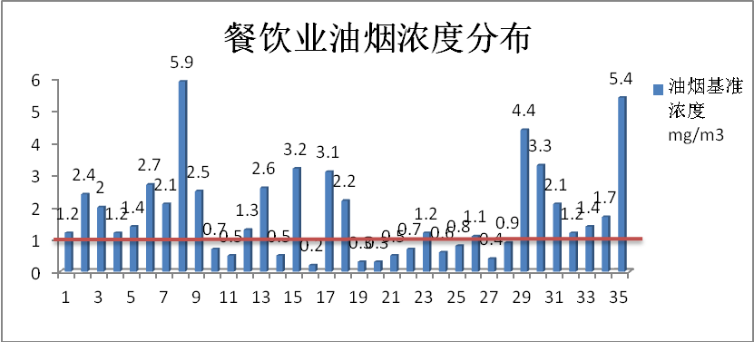
图6-1餐饮企业油烟排放浓度分布
表6-2餐饮企业油烟浓度区间分布统计
油烟浓度区间 | ≥0,＜0.5 | ≥0.5,＜1.0 | ≥1.0,＜1.5 | ≥1.5,＜2 | ≥2
监测样本数量 | 4 | 8 | 8 | 1 | 14
将餐饮企业油烟排放浓度按浓度区间进行统计，见表6-2。结合图6-1和表6-2分析，油烟排放浓度在1.0mg/m³以下的监测样本有12个，占比为34%。其中9个监测样本浓度在1.0mg/m³~2.0mg/m³之间，超过2.0mg/m³的监测样本有14个，最高排放浓度为6mg/m³。

6.1.2颗粒物排放现状监测调查
为掌握北京市餐饮业颗粒物的排放水平，标准编制组选取北京24家典型的餐饮企业在排放口处多次进行了重量法颗粒物的采样和检测，剔除无效数据共获得了42个颗粒物排放浓度样本。将获得的实际排放浓度按照国标方法换算成单个灶头基准风量时的排放浓度，实际获得37个基准排放浓度值。北京市典型餐饮企业排放颗粒物的实测浓度和基准风量浓度如表6-3和图6-2所示。
表6-3餐饮企业颗粒物排放监测数据
序号 | 采样时间 | 实测排风量(m³/h) | 颗粒物实测平均浓度（mg/m³） | 颗粒物基准平均浓度（mg/m³） | 实际使用灶头数
1 | 20160229中午 | 31791 | 4.1 | 5.4 | 12
2 | 20160229晚上 | 27184 | 3.8 | 4.4 | 12
3 | 20160713中午 | 40635 | 2.9 | 4.9 | 12
4 | 20160713晚上 | 36996 | 2.3 | 3.5 | 12
5 | 20160726中午 | 7857 | 2.6 | 5.2 | 2
6 | 20160726中午 | 10564 | 1.6 | 4.1 | 2
7 | 20160726晚上 | 8190 | 1.8 | 3.7 | 2
8 | 20160726晚上 | 9882 | 2.3 | 5.6 | 2
9 | 20160802中午 | 13086 | 7.8 | 8.5 | 6
10 | 20160802晚上 | 13360 | 8.7 | 9.6 | 6
11 | 20160301中午 | 7739 | 4.5 | 4.2 | 4
12 | 20160301晚上 | 6876 | 4.3 | 3.7 | 4
13 | 20160712中午 | 7197 | 4.7 | 4.2 | 6
14 | 20160712中午 | 7496 | 2.0 | 1.9 | 6
15 | 20160712晚上 | 7842 | 4.8 | 4.7 | 6
16 | 20160405中午 | 7227 | 3.6 | 2.5 | 5
17 | 20160405晚上 | 7076 | 6.5 | 4.5 | 5
18 | 20160302中午 | 10226 | 41.6 | 42.7 | 5
19 | 20160302晚上 | 10234 | 49.6 | 50.7 | 5
20 | 20160714中午 | 14394 | 2.3 | 3.2 | 5
21 | 20160714晚上 | 8707 | 3.8 | 3.3 | 5
22 | 20160727中午 | 10539 | 2.2 | 5.7 | 2
23 | 20160727中午 | 14833 | 3.0 | 11.0 | 2
24 | 20160727晚上 | 10159 | 5.4 | 13.6 | 2
25 | 20160727晚上 | 14673 | 2.7 | 9.8 | 2
26 | 20160303中午 | 10583 | 2.1 | 5.3 | 2
27 | 20160322晚上 | 2811 | 23.5 | 8.3 | 2
28 | 20160721中午 | 3694 | 12.5 | 11.6 | 2
29 | 20160721晚上 | 3622 | 12.8 | 11.6 | 2
30 | 20160322晚上 | 2811 | 23.5 | 8.3 | 2
31 | 20160311中午 | 69962 | 4.2 | - | -
32 | 20160311晚上 | 67693 | 3.8 | - | -
33 | 20160317中午 | 27059 | 1.4 | - | -
34 | 20160317晚上 | 26836 | 2.1 | - | -
35 | 20160316中午 | 13876 | 5.3 | 18.7 | 2
36 | 20160316晚上 | 15908 | 1.4 | 5.7 | 2
37 | 20160223中午 | 12580 | 1.8 | 3.8 | 3
38 | 20160722中午 | 15929 | 2.3 | - | -
39 | 20160728中午 | 10243 | 3.5 | 6.0 | 3
40 | 20160728中午 | 15197 | 3.7 | 9.5 | 3
41 | 20160728晚上 | 9613 | 2.0 | 3.2 | 3
42 | 20160729中午 | 3443 | 2.2 | 3.9 | 1
从表6-3和图6-2可见，典型餐饮企业颗粒物的基准风量排放浓度在1.9~50.7 mg/m³之间，表明不同餐饮企业排放颗粒物的浓度差距显著。这与餐饮企业的规模、菜系类型、作业工况以及净化设施等影响因素有关。例如对于烤翅吧类企业，当客流量较少，只有30%的上座率时，颗粒物的排放浓度明显低于上座率70~100%的情况。从菜系类型来看，烧烤和川湘菜排放的大气污染物显著高于其他类型。
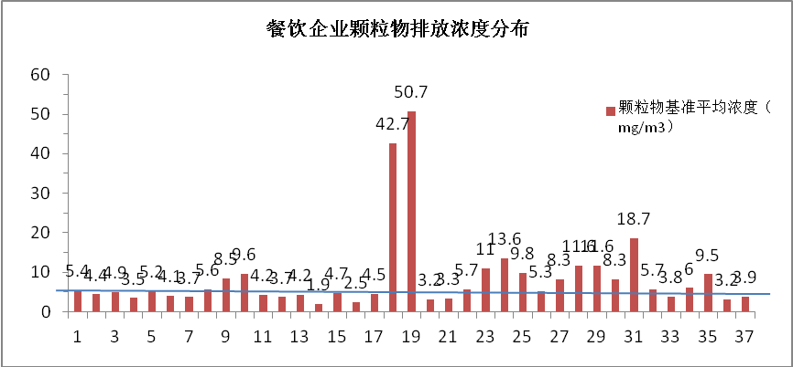
图6-2餐饮企业颗粒物排放浓度分布
表6-4餐饮企业颗粒物浓度区间分布统计
颗粒物浓度区间 | ≥0,＜2 | ≥2,＜4 | ≥4,＜5 | ≥5,＜10 | ≥10,＜20 | ≥20
监测样本数量 | 1 | 9 | 7 | 13 | 5 | 2
将餐饮企业颗粒物排放浓度按浓度区间进行统计，见表6-4。结合图6-2和表6-4分析，颗粒物排放浓度在2.0mg/m³以下的监测样本只有1个；其中9个监测样本排放浓度在2.0mg/m³~4.0mg/m³之间；浓度4.0mg/m³~5.0mg/m³之间的监测样本有7个；13个监测样本颗粒物排放浓度在5.0mg/m³~10.0mg/m³之间，占比35%；5个监测样本排放浓度在10.0mg/m³~20.0mg/m³之间，排放浓度大于20mg/m³的监测样本只有2个，最高排放浓度为50.7mg/m³。
在所有抽测样本中，27%的监测样本颗粒物浓度小于4mg/m3；45.9%的监测样本颗粒物的排放浓度小于5mg/m³；48.6%的颗粒物的排放浓度在5.0mg/m3~20.0mg/m3之间；91.9%的排放浓度在2.0mg/m3~20.0mg/m3之间，即91.9%的监测样本在20mg/m3以内且在测定下限之上。

6.1.3非甲烷总烃（NMHC）排放监测调查
本标准编制组对典型餐饮企业的非甲烷总烃的排放进行大量的现场采样测试，最终获得了100个有效样本，获得的典型餐饮企业非甲烷总烃的排放浓度见表6-6。
表6-5餐饮企业非甲烷总烃排放监测数据
样本编号 | 菜系 | NMHCs实测浓度（mg/m³） | NMHCs基准浓度（mg/m³） | 样本编号 | 菜系 | NMHCs实测浓度（mg/m³） | NMHCs基准浓度（mg/m³）
1 | 烧烤 | 24.8 | 26.8 | 51 | 家常菜 | 1.6 | 1.8
2 | 烧烤 | 32.7 | 43.5 | 52 | 家常菜 | 8.7 | 14.7
3 | 烧烤 | 16.7 | 17.1 | 53 | 家常菜 | 4.7 | 7.3
4 | 烧烤 | 27.1 | 21.7 | 54 | 家常菜 | 3.9 | 16.6
5 | 烧烤 | 24.1 | 24.6 | 55 | 家常菜 | 5.8 | 24.7
6 | 烧烤 | 9.5 | 6.9 | 56 | 家常菜 | 0.7 | 1.7
7 | 烧烤 | 23.9 | 17.0 | 57 | 家常菜 | 0.4 | 0.8
8 | 烧烤 | 11.3 | 16.3 | 58 | 家常菜 | 4.6 | 11.9
9 | 烧烤 | 45.1 | 39.3 | 59 | 家常菜 | 6.5 | 17.1
10 | 烧烤 | 1.6 | 4.1 | 60 | 家常菜 | 1.8 | 1.3
11 | 烧烤 | 1.3 | 5.0 | 61 | 家常菜 | 1.0 | 0.7
12 | 烧烤 | 3.9 | 10.0 | 62 | 家常菜 | 3.0 | 3.2
13 | 烧烤 | 4.6 | 16.7 | 63 | 家常菜 | 3.1 | 3.4
14 | 烧烤 | 3.9 | 11.4 | 64 | 家常菜 | 0.5 | 1.5
15 | 烧烤 | 4.4 | 14.1 | 65 | 家常菜 | 2.7 | 8.7
16 | 西式快餐 | 6.7 | 17.4 | 66 | 家常菜 | 1.5 | 3.0
17 | 西式快餐 | 2.9 | 7.5 | 67 | 家常菜 | 1.8 | 4.8
18 | 西式快餐 | 0.4 | 1.0 | 68 | 家常菜 | 2.1 | 4.3
19 | 西式快餐 | 0.3 | 0.8 | 69 | 家常菜 | 1.5 | 3.6
20 | 西式快餐 | 2.4 | 2.0 | 70 | 烤鸭 | 60.7 | 63.7
21 | 西式快餐 | 1.7 | 2.6 | 71 | 烤鸭 | 26.8 | 28.1
22 | 川湘菜 | 34.9 | 44.8 | 72 | 烤鸭 | 12.6 | 13.2
23 | 川湘菜 | 24.9 | 31.7 | 73 | 烤鸭 | 10.0 | 10.5
24 | 川湘菜 | 3.9 | 3.7 | 74 | 烤鸭 | 20.1 | 21.1
25 | 川湘菜 | 2.7 | 2.3 | 75 | 烤鸭 | 12.6 | 13.2
26 | 川湘菜 | 16.7 | 15.0 | 76 | 烤鸭 | 10.0 | 10.5
27 | 川湘菜 | 7.1 | 6.7 | 77 | 烤鸭 | 20.1 | 21.1
28 | 川湘菜 | 5.7 | 5.6 | 78 | 烤鸭 | 13.1 | 12.1
29 | 川湘菜 | 12.8 | 12.2 | 79 | 烤鸭 | 19.2 | 17.4
30 | 川湘菜 | 4.5 | 12.6 | 80 | 烤鸭 | 14.8 | 10.3
31 | 川湘菜 | 4.3 | 11.6 | 81 | 小吃 | 4.7 | -
32 | 川湘菜 | 2.1 | 5.8 | 82 | 小吃 | 1.3 | 4.6
33 | 川湘菜 | 1.2 | 3.3 | 83 | 小吃 | 1.4 | 5.7
34 | 川湘菜 | 5.9 | - | 84 | 小吃 | 10.8 | -
35 | 川湘菜 | 0.4 | - | 85 | 食堂 | 2.2 | 2.5
36 | 川湘菜 | 0.4 | - | 86 | 食堂 | 3.9 | 4.3
37 | 川湘菜 | 2.6 | - | 87 | 食堂 | 1.3 | 2.7
38 | 淮扬菜 | 12.7 | 16.8 | 88 | 食堂 | 2.0 | 8.0
39 | 淮扬菜 | 0.4 | 1.1 | 89 | 火锅 | 6.2 | 5.6
40 | 淮扬菜 | 0.4 | 1.1 | 90 | 火锅 | 2.8 | 8.5
41 | 粤菜 | 4.4 | 8.7 | 91 | 火锅 | 5.0 | 16.2
42 | 粤菜 | 8.2 | 16.4 | 92 | 火锅 | 1.4 | 3.2
43 | 粤菜 | 9.3 | 15.9 | 93 | 商场混合排口 | 1.2 | -
44 | 粤菜 | 8.8 | 22.2 | 94 | 商场混合排口 | 1.4 | -
45 | 粤菜 | 3.4 | 5.5 | 95 | 商场混合排口 | 2.3 | -
46 | 粤菜 | 2.7 | 4.4 | 96 | 商场混合排口 | 12.3 | -
47 | 家常菜 | 17.9 | 16.1 | 97 | 商场混合排口 | 1.7 | -
48 | 家常菜 | 13.4 | 10.9 | 98 | 商场混合排口 | 1.7 | -
49 | 家常菜 | 32.8 | 43.4 | 99 | 商场混合排口 | 9.1 | -
50 | 家常菜 | 1.4 | 1.9 | 100 | 商场混合排口 | 4.4 | -
标准编制组选取采样检测的企业囊括了川湘菜、烧烤、西式快餐、家常菜、烤鸭、淮扬菜以及商场美食城等北京市的典型餐饮企业，具有很好的典型性。
从表6-5可见，选取的典型餐饮企业测得93个非甲烷总烃的基准风量排放浓度在1.1~63.7mg/m³之间，表明不同餐饮企业或同一餐饮企业不同时间排放的非甲烷总烃的浓度水平差距非常大。在这些典型餐饮企业中，烧烤所排放的非甲烷碳氢化合物（NMHC）最高。
在现场监测中，编制组发现部分餐饮企业的灶头较少，实测排放浓度也不高，但实测风量较大，按基准风量折算后排放浓度存在超标现象，这可能是部分餐馆排风系统设计不合理，也可能是稀释排放的原因。监测数据表明：部分餐饮企业排放的非甲烷总烃浓度比颗粒物的浓度高，比油烟和颗粒物的污染更为严重。因此，加强控制餐饮企业排放的挥发性有机物十分必要，在标准中增加非甲烷总烃的排放限值，控制餐饮业挥发性有机物的排放对控制改善城区居民居住环境具有重要意义。

污染治理技术检测评价与筛选
6.2.1油烟/颗粒物治理技术检测评价
根据北京市科技计划项目——《油烟净化设备评估优选及标准制定》的研究成果，不同油烟净化技术在实验检测平台的油烟净化效率测试结果如图6-3所示。同时该项目还开展了不同类型净化设备在实验室认证条件下油烟净化效率和在餐饮企业实际使用过程中的油烟净化效率的比对研究，具体比对数据如表6-7所示。
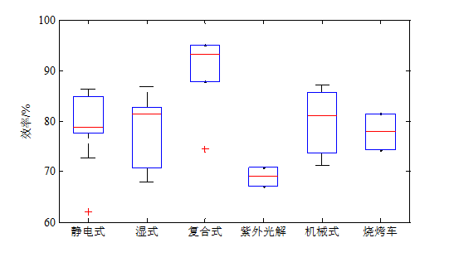
图6-3不同类型油烟净化设备油烟去除效率测试结果
表6-6 在实验室认证与在餐饮企业实际使用的净化设备的净化效率对比
序号 | 净化机理 | 检测项目 | 单位 | 实验室试验台检测结果 | 现状运行检测  结果
1 | 静电式油烟净  化技术 | 设备出口油烟排放浓度 | mg/m³ | 0.6～2.8 | 1.1- 3.4
 |  | 去除效率 | % | 69.6～94.7 | 61.7-85.3
2 | 机械式油烟净  化技术 | 设备出口油烟排放浓度 | mg/m³ | 0.8～1.8 | 1.4-3.4
 |  | 去除效率 | % | 82.9～92.9 | 71.2
3 | 湿式油烟净化技术 | 设备出口油烟排放浓度 | mg/m³ | 1.3～2.6 | 0.8-3.1
 |  | 去除效率 | % | 76.5～88.4 | 67.9-93.3
4 | 紫外光解式油烟净化技术 | 设备出口油烟排放浓度 | mg/m³ | 1.6～2.6 | 1.6-2.7
 |  | 去除效率 | % | 71.6～82.9 | 67.1-70.9
5 | 复合式油烟净  化技术 | 设备出口油烟排放浓度 | mg/m³ | 0.7～2.7 | 0.5～2.7
 |  | 去除效率 | % | 74.3～93.8 | 74.5-95.1
6 | 旋转网式油烟净化技术 | 设备出口油烟排放浓度 | mg/m³ | 0.6～1.6 | 1.4-2.1
 |  | 去除效率 | % | 85.4～93.9 | 81.2-87.2
由油烟排放监测情况可知，餐饮企业油烟的实际排放浓度有34%在1mg/m³的以下，66%的油烟排放浓度高于1mg/m³，排放浓度最高为6mg/m³。根据《环境保护标准原理方法及应用》中介绍，一般情况下排放限值的制定依据为：排放限值=初始排放浓度*（1-可达的净化效率）。由图6-3和表6-6可知，静电式和复合式净化设备的净化效率最高，实验室认证净化效率最高约为95%，根据实际使用条件的不同，净化效率有不同程度的下降。则在测得的最高初始排放浓度6mg/m³的条件下，安装使用认证效率为95%，实际使用效率90%左右的净化设备，最终排放浓度可降低至1.0mg/m³以下。为使排放浓度降至1.0mg/m³以下，不同初始排放浓度油烟净化效率选择见表6-7。此外，上海、天津等城市已将油烟标准限值降低至1.0mg/m³，调研表明这些标准实施效果良好，各餐饮企业选用经认定的或市场口碑较好的净化设备，则完全能达到1.0 mg/m³的排放限值。可见，油烟排放限值定为1.0mg/m³完全合理可行、技术可达。
表6-7油烟不同排放浓度的达标方案
油烟初始浓度（mg/m³） | 净化设备认证去除效率（%） | 设备实际使用效率（%）
10 | 95% | 90%以上
5 | 85% | 80%以上
3 | 75% | 70%以上
不同类型的净化技术对于颗粒物和油烟净化具有很强的协同性。本次测试的典型餐饮企业颗粒物的排放浓度有27%在4 mg/m³以下，有45.9%在5 mg/m³以下，54.1%的颗粒物排放浓度高于5mg/m³，排放浓度最高为50mg/m³。根据《环境保护标准原理方法及应用》中介绍，一般情况下排放限值的制定依据为：排放限值=初始排放浓度*（1-可达的净化效率）。由图6-3和表6-6可知，静电式和复合式净化设备的净化效率最高，实验室认证净化效率最高约为95%，根据实际使用条件的不同，净化效率有不同程度的下降。则在测得的最高初始排放浓度50mg/m³的条件下，安装使用认证效率为95%，实际使用效率90%左右的净化设备，最终排放浓度可降低至5.0mg/m³以下，或将净化效率80%的净化设备两级串联，则最终排放浓度可降低至4.0mg/m³以下。不同餐饮企业排放浓度达到4.0mg/m³的净化设备的净化效率选择见表6-8。通过调研表明，在现有的油烟净化技术中，进行合理的设计选型，保证设备清洗维护合理，大多都能够达到90%的去除效率。因此，超标的企业通过相关措施，如更换高效的复合式净化设备能达到本标准的限值要求。可见，颗粒物排放限值定为4.0mg/m³完全合理可行、技术可达。
表6-8 颗粒物不同初始浓度的达标方案
餐饮类型及废气浓度 | 颗粒物初始排放浓度范围 （mg/m³） | 达标浓度  （mg/m³） | 需求净化效率
烧烤类  高浓度废气 | 30~50 | 5（I阶段） | ≥90%
 |  | 4（II阶段） | ≥95%
川湘家常菜等  中浓度废气 | 20~30 | 5（I阶段） | ≥75%
 |  | 4（II阶段） | ≥80%
蒸、煮类、面点小吃茶餐厅等低浓度废气 | 1~10 | 5（I阶段） | ≥50%
 |  | 4（II阶段） | ≥75%
6.2.2非甲烷总烃控制技术调查筛选
由于一直以来环境管理部门主要依据GB18483对餐饮企业排放的油烟进行管控，对餐饮业VOCs的排放控制没有明确的控制要求，目前市场上暂无可直接应用的餐饮业voc控制技术和设备。本标准两次征求意见中，许多科研院所和净化设备生产企业研提了一些建设性的意见和建议，并认识到研发餐饮业VOCs净化设备具有良好的市场前景和发展机会。目前多种类型的工业污染源VOCs防治技术和设备已经十分成熟，并得到广泛应用。餐饮业VOCs防治技术的关键问题和困难有两个：一是综合成本要低；二是安装使用要简单；因此，餐饮业VOCs净化技术研发方向主要是优选已经成熟的工业VOCs防治技术，进行二次研发和集成，充分考虑餐饮源废气排放特性及餐饮企业的经济承受能力，降低综合成本，以满足餐饮业VOCs净化的要求。
由于VOCs污染物种类繁多，性质各异，排放条件复杂，根据VOCs种类、废气性质和排放条件的不同，目前工业上已经发展了多种VOCs废气的实用治理技术：高温焚烧技术、催化燃烧技术、吸附技术、生物技术、吸收技术和冷凝技术、低温等离子体技术等以及多种工艺的组合技术(吸附+ 冷凝回收、吸附浓缩+燃烧技术)。
其中吸收技术和冷凝技术是传统的VOCs治理技术，溶剂吸收技术的后处理过程复杂，单一的冷凝技术去除效率低，在目前的VOCs废气治理中，吸收技术和冷凝技术一般只是作为其他技术的辅助手段使用；生物技术占地面积大，受温度条件影响较大，不太适合北方气候条件；高温焚烧技术和催化燃烧技术在工业VOCs治理应用较为广泛，适用于浓度高的有机废气，设备及运行费用高，餐饮企业很难承受；低温等离子体治理技术近年来也得到了较快发展。虽然其去除效率较低，但设备简单，设备费用和运行费用低，所占空间小，对于低浓度的VOCs废气的治理，特别是对于臭味的消除具有良好的效果。
通过对工业VOCs各种净化技术的比较研究，综合考虑餐饮源废气的排放特性（间歇排放、浓度较低、）及餐饮企业的经济承受能力，初步研究认为非原位再生的吸附处理技术、化学洗涤低温等离子体治理技术,应是餐饮业较为可行的VOCs治理技术路线。目前，北京化工大学在北京市科委的支持下正在研发适合于餐饮业的低温等离子净化设备，研究发现低温等离子技术对餐饮业VOCs的去除效率不理想，目前项目申请延期并更换技术路线重新研发。非原位再生的吸附处理技术（活性炭或分子筛）理论上能达到90%的去除效率，完全能够满足本标准的要求，但是存在着吸附剂（活性炭或分子筛）的再生及废吸附剂处置问题，需要建立餐废吸附剂（活性炭或分子筛）的统一回收、再生和循环利用体系。
不同餐饮类型和不同NMHC初始排放浓度条件下所需的净化设备的效率见表6-9。
表6-9 不同NMHC初始排放浓度条件下所需的净化设备的效率
餐饮类型及废气浓度 | 初始排放浓度 （mg/m³） | 达标浓度 （mg/m³） | 需求净化效率
烧烤类  高浓度废气 | 40~60 | -（I阶段）
 |  | 10（II阶段） | ≥85%
川湘家常菜等  中浓度废气 | 20~40 | -（I阶段）
 |  | 10（II阶段） | ≥70%
蒸、煮类烹饪、小吃、茶餐厅、西式快餐等低浓度废气 | 1~20 | -（I阶段）
 |  | 10（II阶段） | ≥50%（按需）

实施本标准的技术经济环境分析

实施本标准的技术经济分析
根据典型餐饮企业实际排放监测数据，不包括新建餐饮企业，为达到本标准第二时段规定的油烟、颗粒物和非甲烷总烃的排放限值，有60%的餐饮企业需要改造更换高效油烟净化设备，50%的餐饮企业需要加装VOC去除装置。
在北京市，假设60%的餐饮企业全部更换高效静电油烟净化器和50%的餐饮企业加装活性炭吸附装置，按一年内所有不达标的现有企业全部改造完成，则静电式高效油烟净化设备和活性炭吸附设备的总投入为161028万元（以2014年统计数据计算），一年的运行维护费用投入为114841万元。本次标准实施具体的达标改造设备投入及运行费用估算如表7-1。
表7-1 全市达标改造设备投入及运行费用投入估算（单位：万元）
类型 | 油烟净化设备 | 平均风量m³/h | 餐饮企业数量 | 投资成本万元/台 | 总成本（万元） | 运行及维护成本万元/台/年 | 运维经济效益
静电式油烟净化设备 | 大型 | 16000 | 2750 | 3.2 | 8800 | 6.0 | 16500
 | 中型 | 8000 | 15410 | 1.6 | 24656 | 3.0 | 46230
 | 小型 | 4000 | 18098 | 0.8 | 14478 | 1.5 | 27147
活性炭吸附设备 | 大型 | 16000 | 2291 | 9 | 20619 | 2.0 | 4582
 | 中型 | 8000 | 12842 | 4.5 | 57789 | 1.0 | 12842
 | 小型 | 4000 | 15081 | 2.3 | 34686 | 0.5 | 7540
合计 |  |  |  |  | 161028 |  | 114841

实施本标准的环境效益分析
根据2014年北京市食药监局卫生许可统计，北京市有餐饮服务单位共计约64000家，包括特大型餐馆，大中小型餐馆，小吃店，快餐店，食堂，集体用餐配送单位，中央厨房和民俗旅游户。根据本标准对北京市餐饮服务单位实际排放的监测数据，测算出北京市2014年餐饮业颗粒物的总排放量为6127吨，非甲烷总烃的总排放量9191吨。根据排放限值确定的数理统计分析，颗粒物限值为4mg/m³时，60%的餐饮企业不能达标需要改造更换高效净化设备，按照净化设备的颗粒物去除效率保持80%计算，则可减排颗粒物2941吨；按照颗粒物的粒径分布比例，60%以上为PM_{2.5}，则可减排PM_{2.5}最少1765吨。非甲烷总烃排放限值为10mg/m³时，50%的餐饮企业不能达标需要加装VOC去除装置，按照活性炭吸附设备去除效率平均60%计算，则可减排非甲烷总烃2757吨。

实施本标准的措施建议

关于实施净化设备污染物去除效率评价的建议
为实现餐饮业大气污染物的精准减排，降低全行业的治理和管理成本，本标准中未强制规定净化设施的去除效率，而是根据《大气污染防治法》的法规要求以达标排放为原则，建议餐饮服务单位应根据其规模、主要污染物及初始排放浓度，科学选择相应去除效率的净化设备，为此在标准中增加了两个资料性附录，其中附录B将餐饮业用大气污染物净化设备的去除效率划分为三个级别，餐饮服务单位应根据其规模、主要污染物及其初始排放浓度，满足达标排放要求，确定所需的污染物去除效率，选择相应级别的净化设备。目的是引导、指导和帮助餐饮源科学选择合理、适用的净化设备。
根据国家“放管服”改革精神和环境保护管理制度的改革要求，建议由相关行业协会或团体组织实施餐饮业净化设施的去除效率级别评价或产品认证，设备生产厂商自愿参与。在技术规范方面，《饮食业油烟净化设备技术要求及检测技术规范》（HJ62-2001）中已规定了油烟净化设备的性能评价方法，缺乏餐饮业颗粒物和VOCs净化设施去除效率的技术要求和检测技术规范，建议相关行业协会或团体应根据本标准的要求，尽快组织编制相关技术规范或标准，建立第三方检测评价能力，组织生产厂商自愿参与认证，并定期向社会公开净化设备厂商、型号及去除效率性能评价级别或认证清单。
本条建议的实施不仅将为餐饮源科学选用净化设备提供准确、真实的依据，而且有利于规范餐饮业污染物净化服务市场，有利于促进和提高治理技术水平和产品质量。对于餐饮源来说，通过安装优质高效净化设施，将减低治理成本，满足稳定达标排放环境管理要求；对于各级相关管理部门，优质高效净化设施的推广应用，实现了对量大面广餐饮源的排放治理，不但利于降低执法监测成本，而且有利于推进餐饮业大气污染污染防治和居住环境改善工作。

各类餐饮源大气污染物防治工艺技术路线建议
现有的油烟/颗粒物净化技术如与选定的VOCs净化技术进行集成并定期进行维护保养，能保证多级复合式净化设施对VOCs80%以上的去除效率。现有企业通过更换高效油烟净化设备，加装活性炭吸附装置也能够达到本标准的要求。标准编制组根据调研和研究的结果，提出了北京市不同类型餐饮源可能可行的控制技术路线，见表8-1。
表8-1北京市各类餐饮源污染防治工艺技术路线
类别 | 类型 | 餐饮规模 | 工艺要求 | 技术路线
中餐 | 大型餐馆，  大中型食堂  川湘菜  烧烤  环保投诉项目 | 灶头数≥6个 | 油烟高效捕集VOCs同步去除  在线监控 | - 旋转网式+高效静电+活性炭吸附  - 旋转网式+高效静电+化学洗涤  - 高效静电+湿式+化学洗涤
 | 中型餐馆、小型食堂 | 灶头数3-5个 | 油烟高效捕集  VOCs同步去除  在线监控 | - 高效静电+活性炭吸附  - 高效静电+化学洗涤
 | 小型餐馆、快餐店、小吃店 | 灶头数1-2个 | 油烟捕集 | - 高效静电  - 机械式  - 湿式
西餐 | 大型西餐厅、快餐连锁  烧烤  环保投诉项目 | 建筑面积≥600平方米 | 油烟高效捕集  VOCs同步去除  在线监控 | - 旋转网式+高效静电+活性炭吸附  - 旋转网式+高效静电+化学洗涤  - 高效静电+湿式+化学洗涤
 | 中小型西餐厅、快餐连锁 | 建筑面积<600平方米 |  | - 高效静电+活性炭吸附  - 高效静电+化学洗涤

